Téma týždňa: MOJE MESTO, MOJA VLASŤ
Porozprávajte sa o tom, kde žijeme. Povedzte deťom, že naša vlasť sa volá Slovensko, tak ako každé dieťa má svoje meno, tak aj krajiny ,mestá či štáty majú svoje mená, teda názvy. Slovensko sú hory, rieky, mestá, dediny, ľudia, ktorí v ňom žijú. Slovensko má veľa krás, ktoré sú typické práve pre Slovensko.
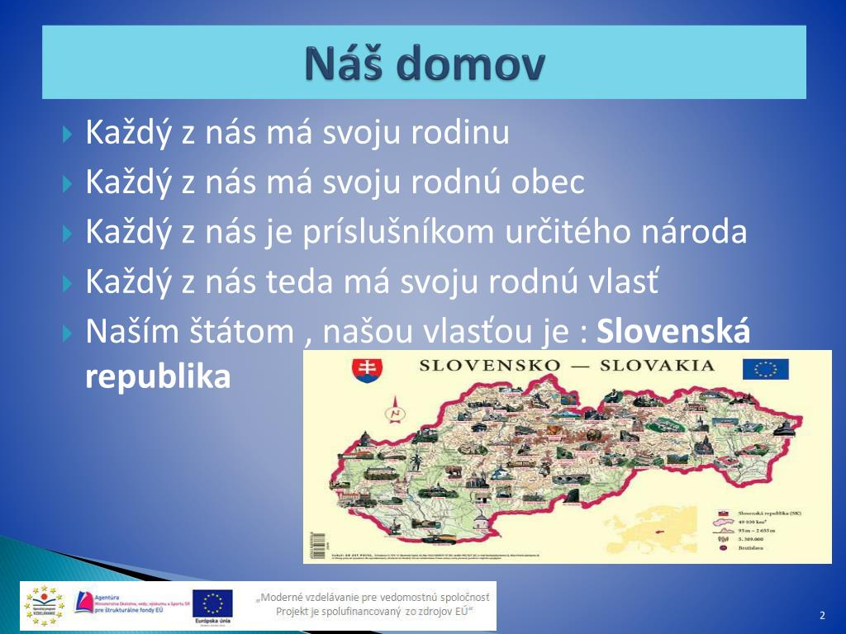
Slovensko má ako každý štát svoje symboly. Je to štátna vlajka, štátny znak a štátna hymna. A hlavou každého štátu je prezident.
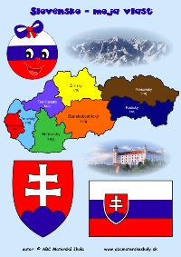
Toto je mapa Slovenska, štátny znak a vlajka Slovenska. Vidíte tu aj bratislavský hrad.

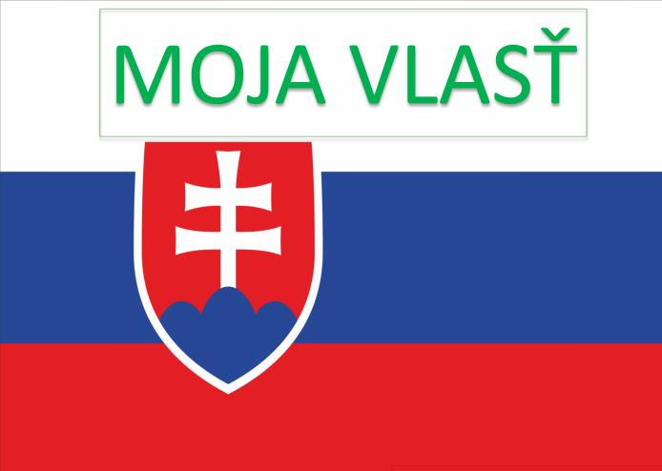
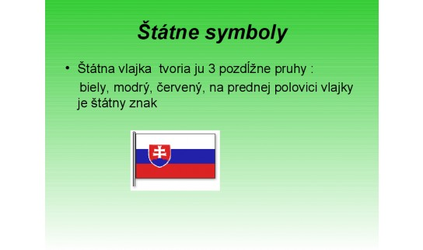
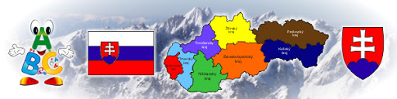
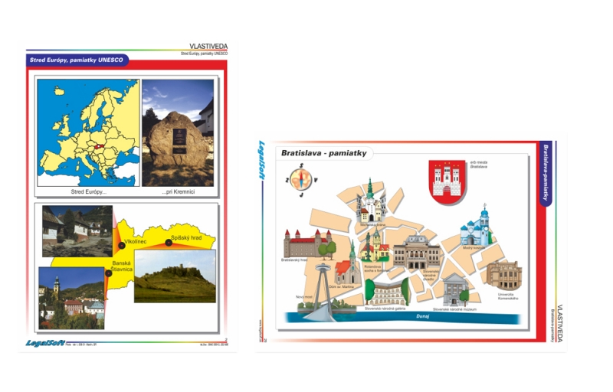
Popozerajte si nejaké pamiatky. Na obrázku vpravo vidíte najznámejšie pamiatky nášho hlavného mesta Bratislavy.
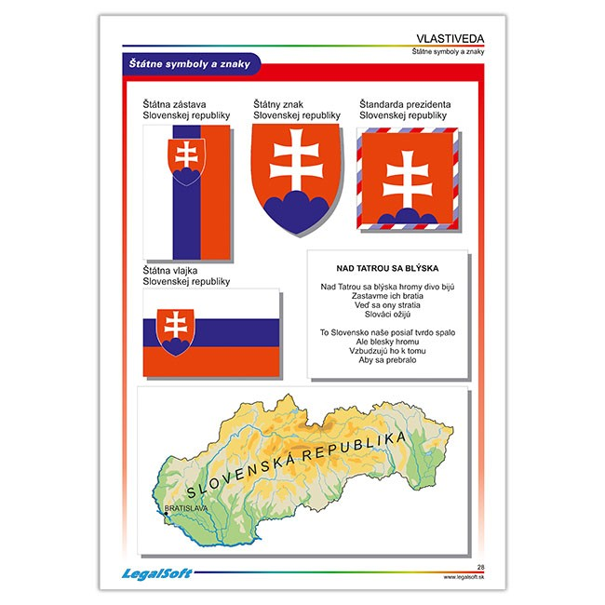
Prezrite si štátne symboly. Rodičia vám môžu zaspievať i Slovenskú hymnu.
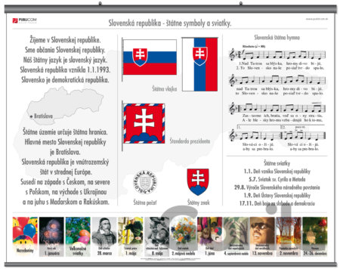
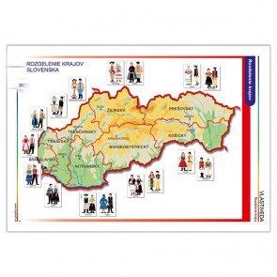
Tu sú vyznačené kraje Slovenska.
https://www.youtube.com/watch?v=XaE_o3ywouM
Pustite si tento link. A kochajte sa krásami našej vlasti.

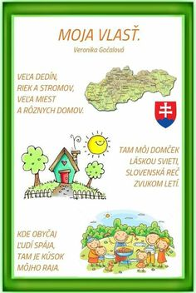
Prečítajte si báseň a skúste sa ju naučiť naspamäť.
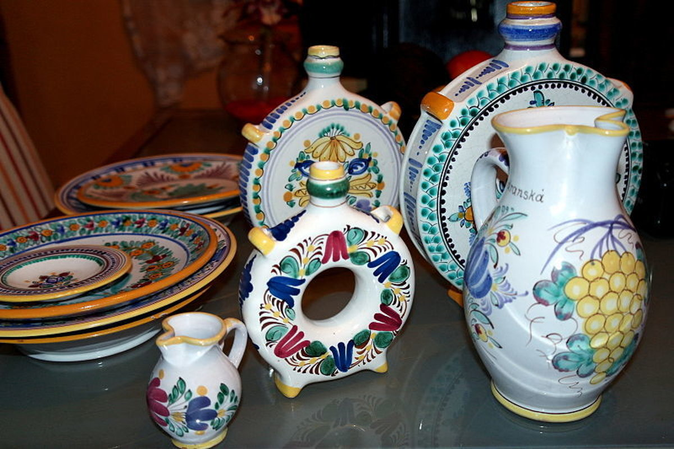
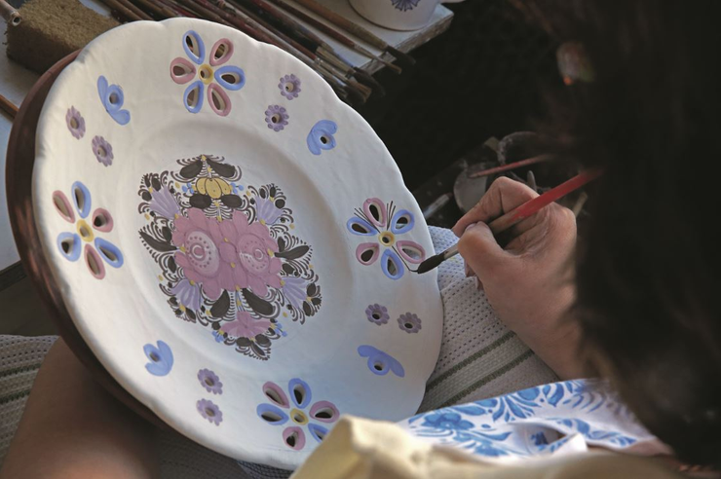
Toto je Modranská keramika. Vyrába sa z pálenej hliny a je výhradne ručne maľovaná. Je to typické slovenské umenie.
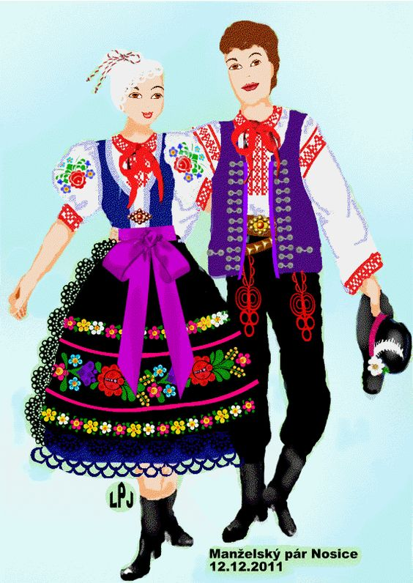
Toto sú typické slovenské kroje, aké voľakedy nosili Slováci a Slovenky.

Na Slovensku sa nachádza množstvo nádherných pamiatok. Sú to hrady, zámky, jaskyne, skanzeny...
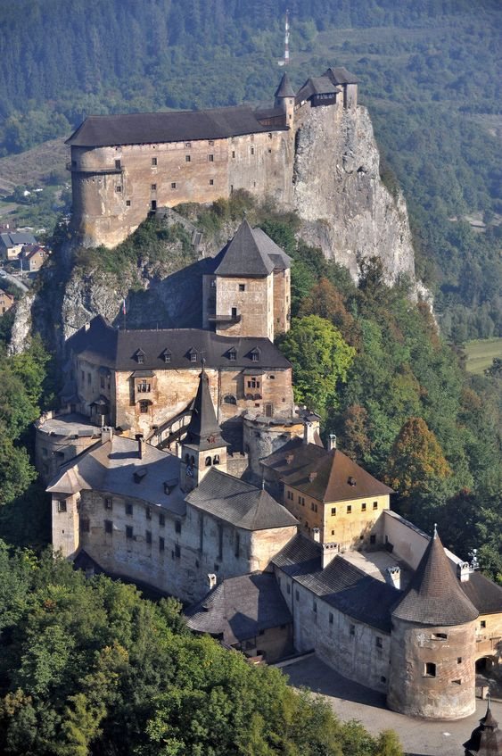
Toto je Bratislavský hrad.
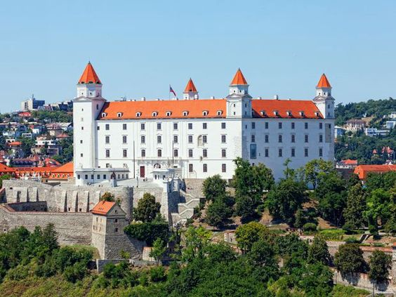

A nasledujúci obrázok aj obrázok nad Bratislavským hradom je Oravský hrad. Sú to nádherné pamiatky s krásnou slovenskou prírodou, na ktoré môžeme byť my Slováci právom hrdí.
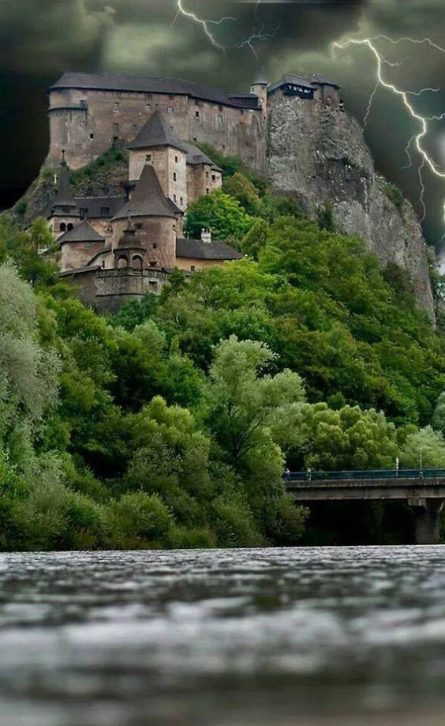
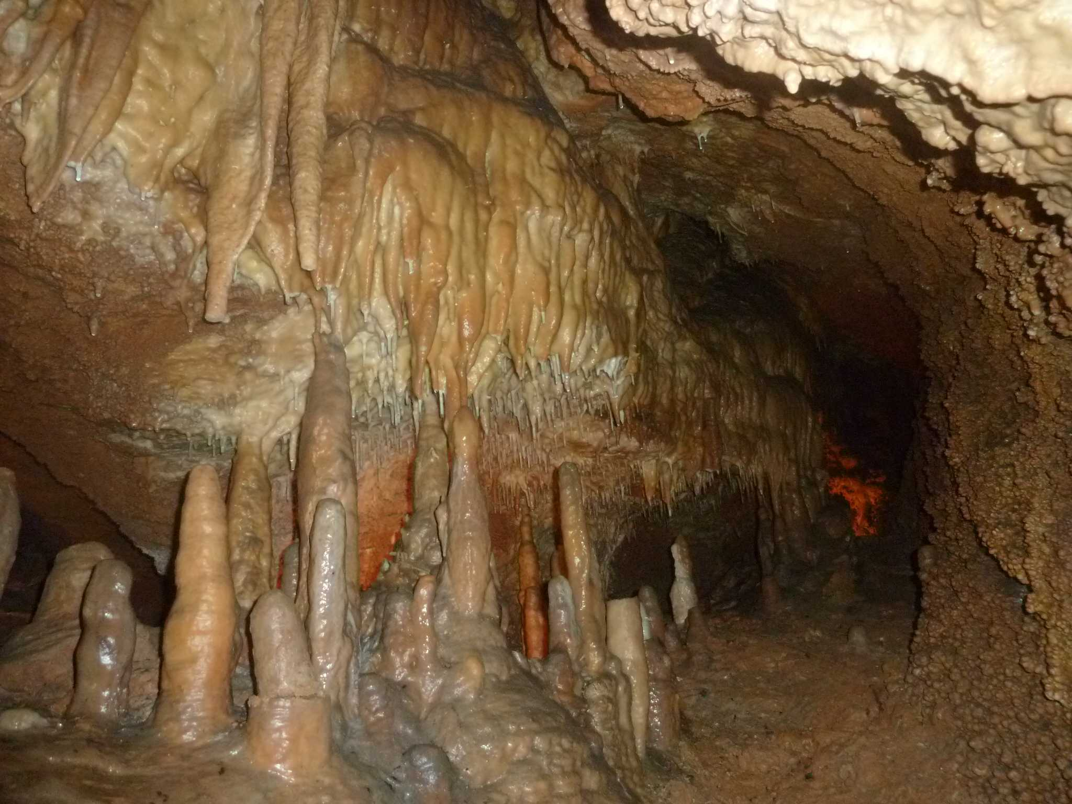
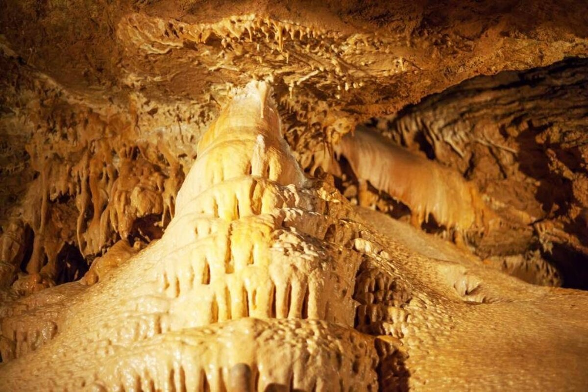
A toto je jaskyňa DRINY. Určite ju už mnohí z vás navštívili.
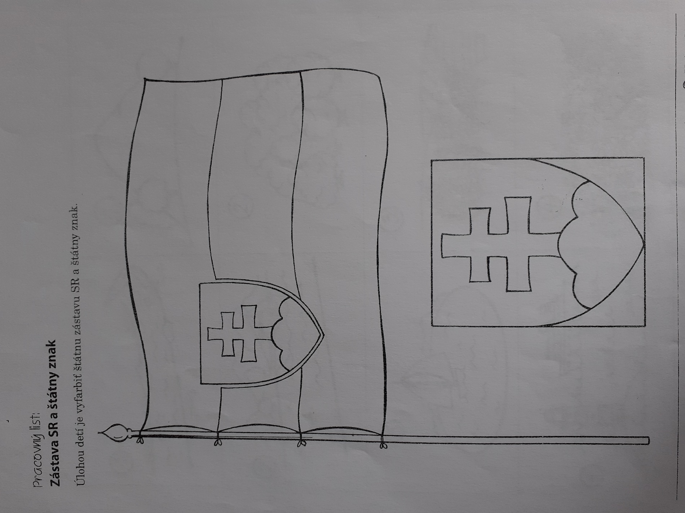
Vyfarbite si vlajku a znak. Ak si nemôžete pracovný list vytlačiť môžete deťom vlajku nakresliť a nech si ju vymaľujú.
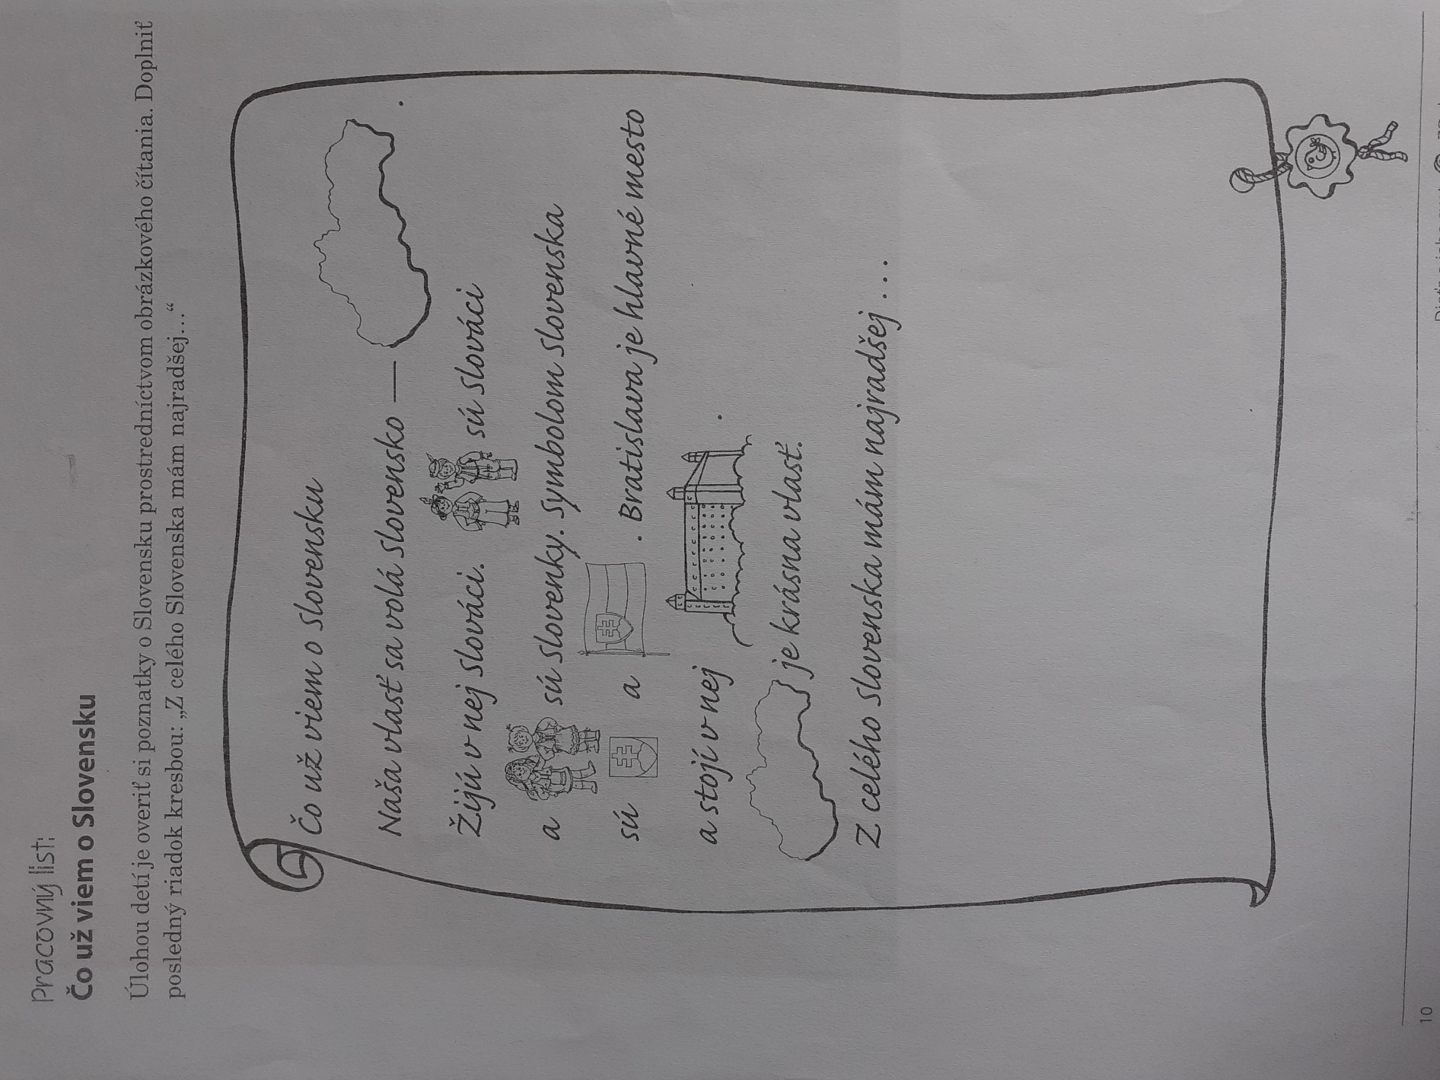
Pracujte podľa zadania. Nasleduje pár básní o Slovensku. Prečítajte si ich.
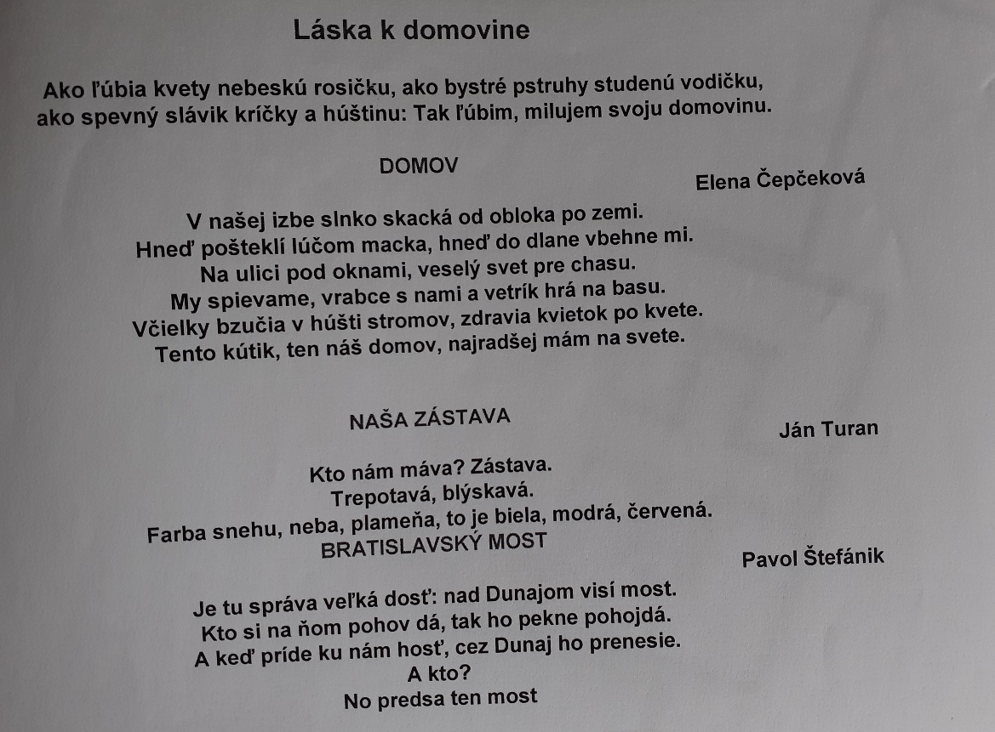
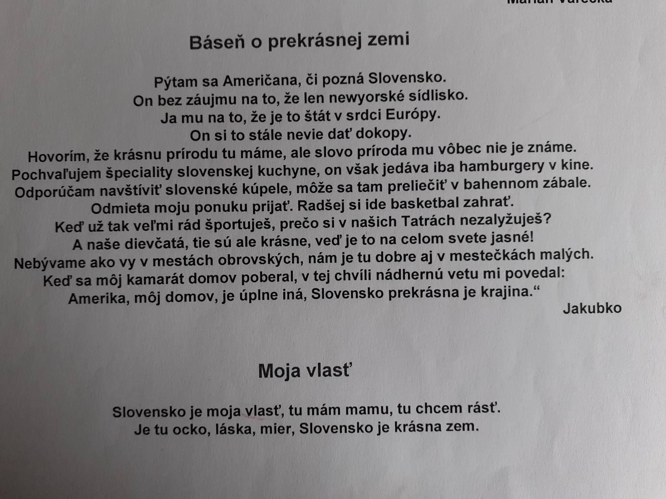
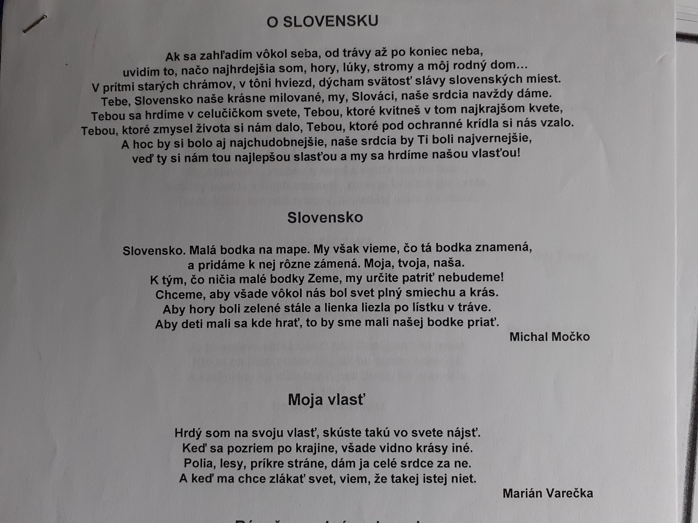
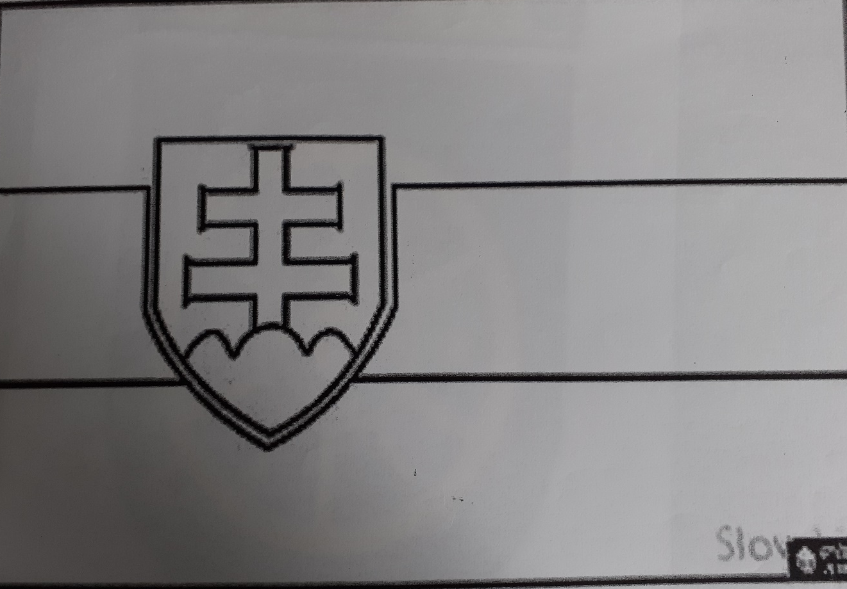

A teraz sa porozprávajte o meste , v ktorom žijeme. A to je TRNAVA.

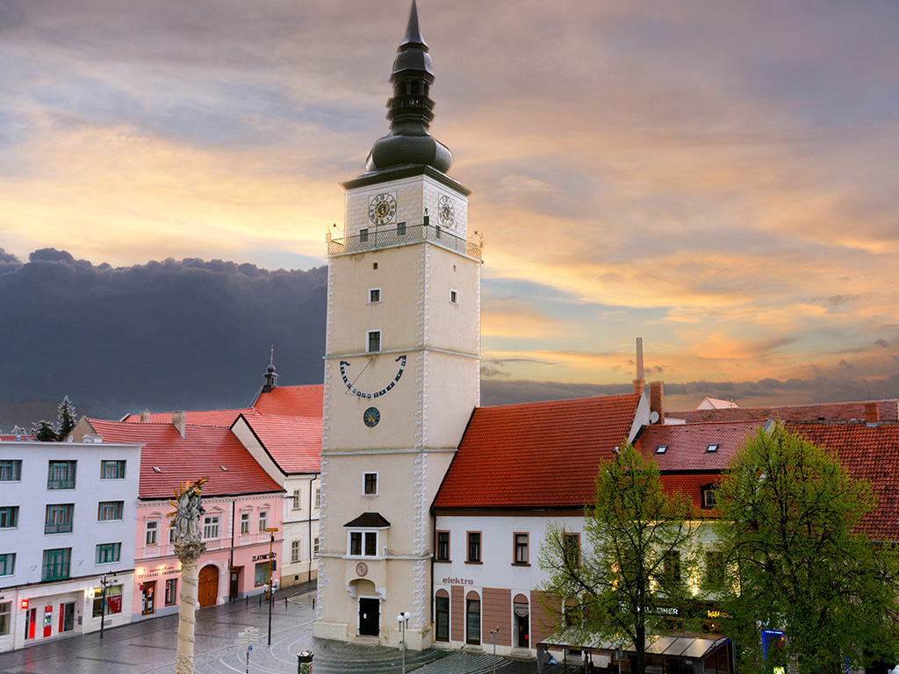

Deti by mali poznať názov mesta , v ktorom žijú. Porozprávajte sa o pamiatkach , ktoré sa nachádzajú v našom meste. Tu vidíme Mestskú vežu a námestie.

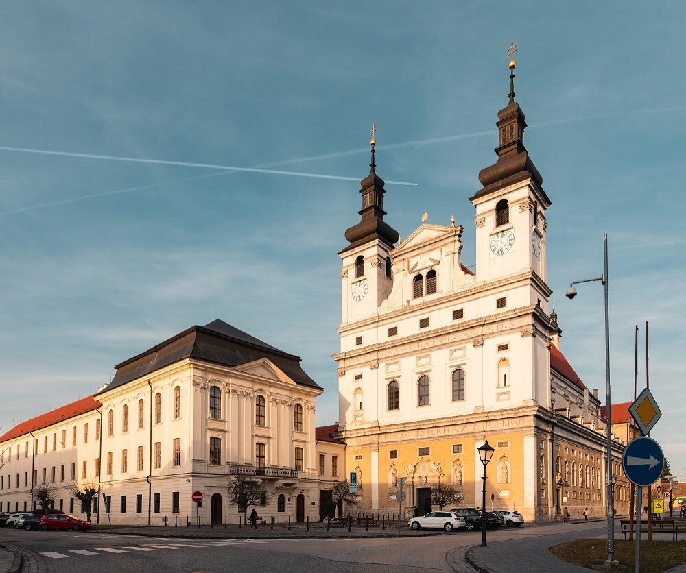
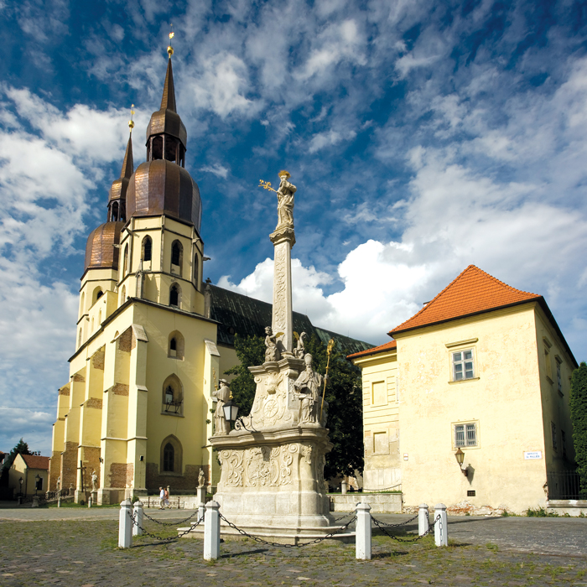
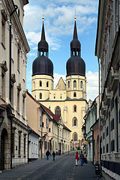
Tu vidíme Univerzitný a Hrubý kostol(kostol Sv. Mikuláša).
Tu vidíme Hrubý kostol a časť krás nášho mesta, v pozadí so sídliskom Družba.
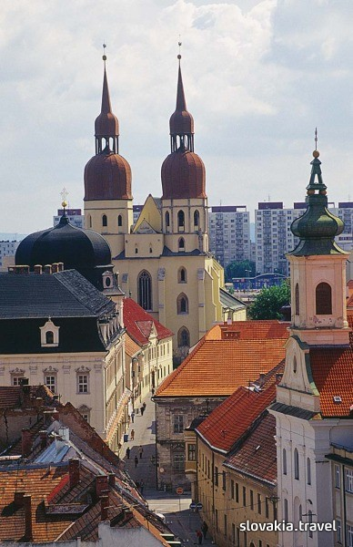
K tejto uličke sa viaže jedna povesť o čiernom kocúrovi. Mamička vám ju prečíta. Porozprávajte sa o obsahu.
Je to povesť o Trnave-Trnavský čierny kocúr.

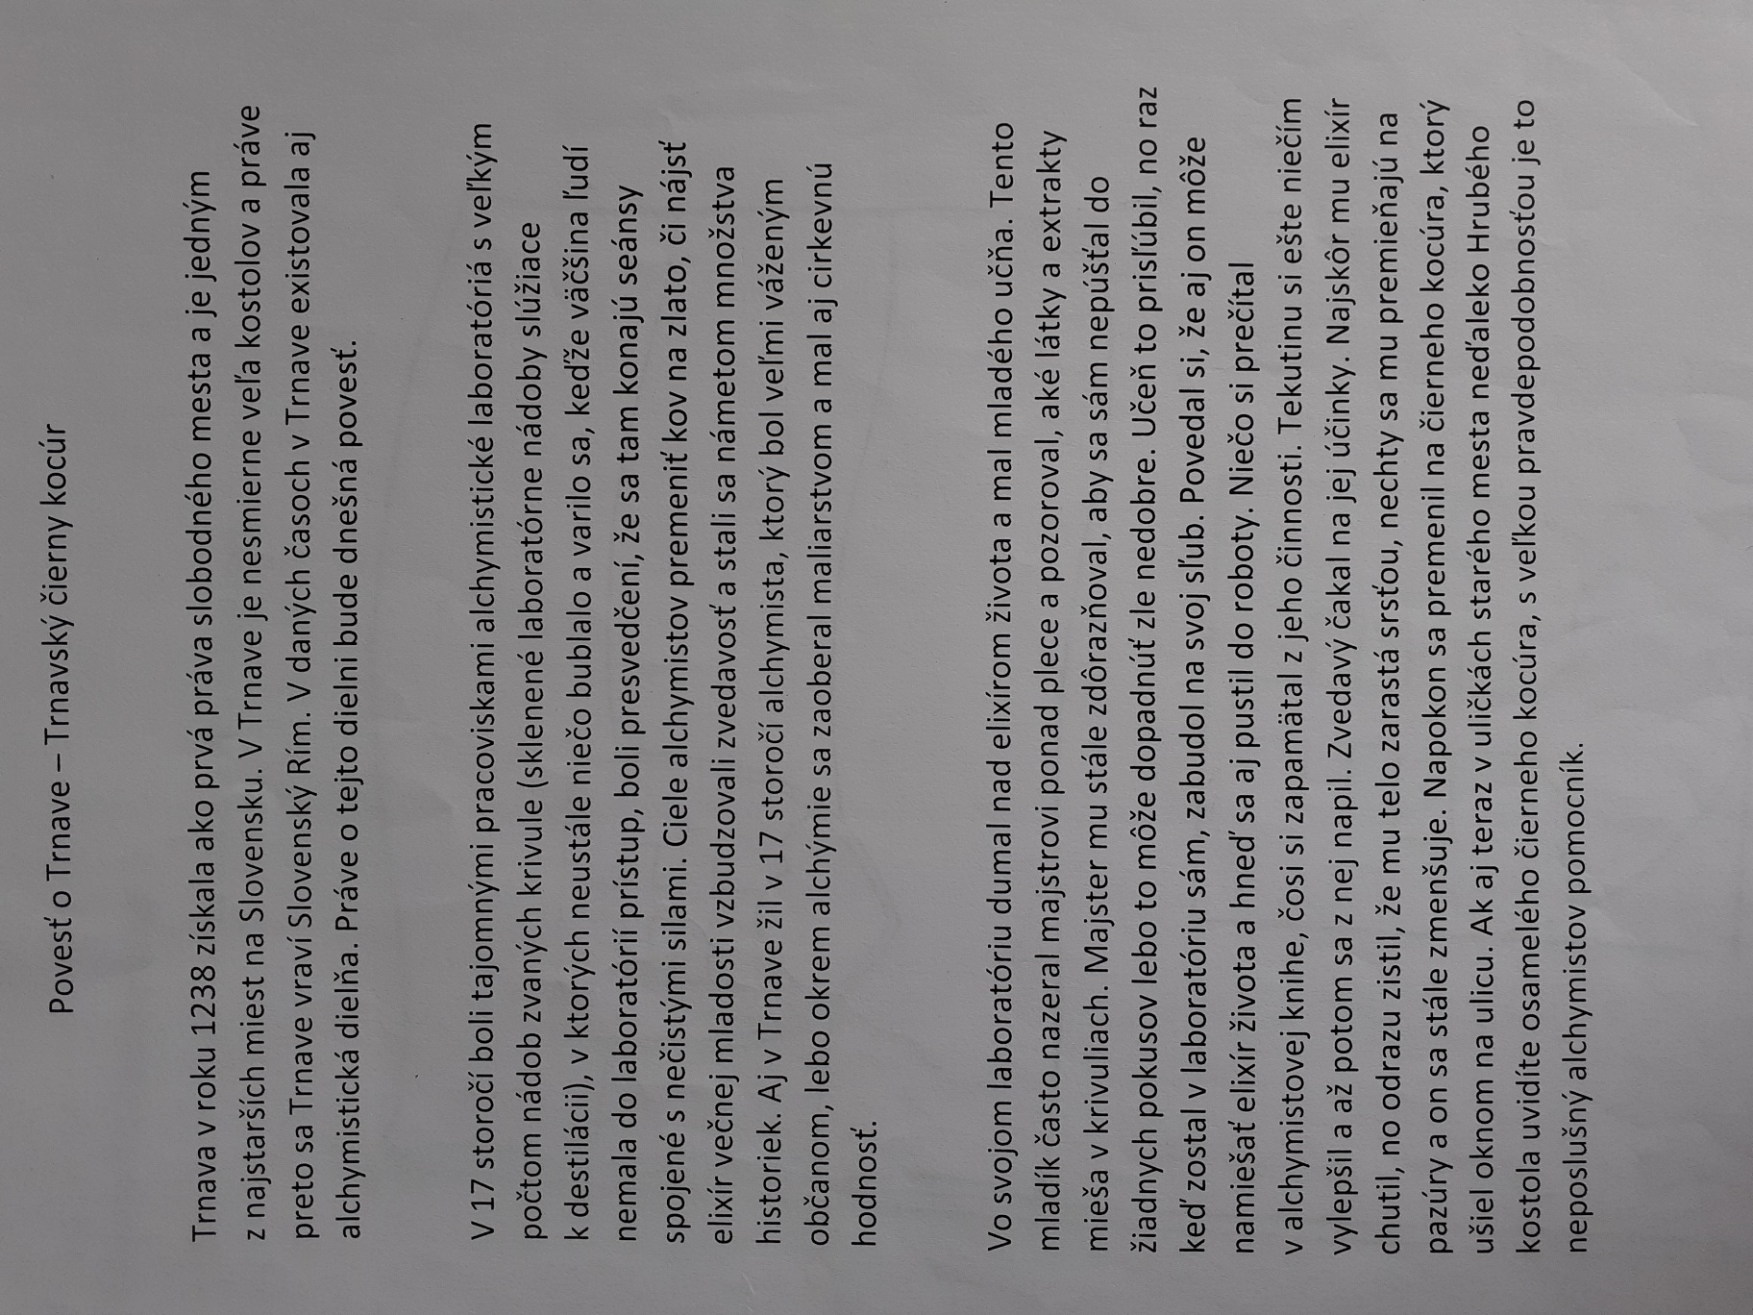
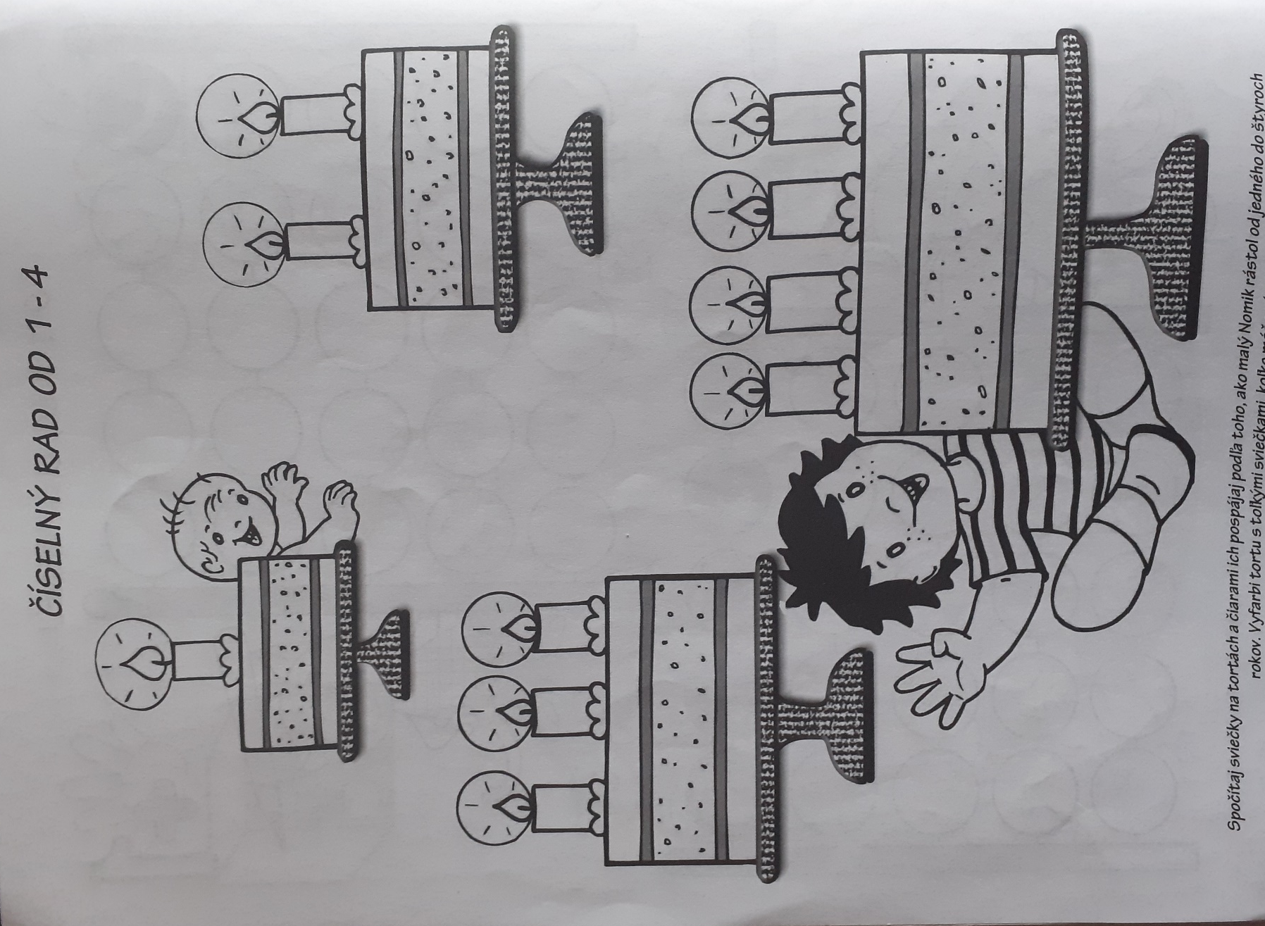
Aspoň trošku matematiky. Číselný rad. Spočítaj sviečky na torte a vyfarbi tú, koľko máš rokov. Pospájaj torty čiarami, podľa toho ako chlapec rástol, teda od 1 do 4 rokov.
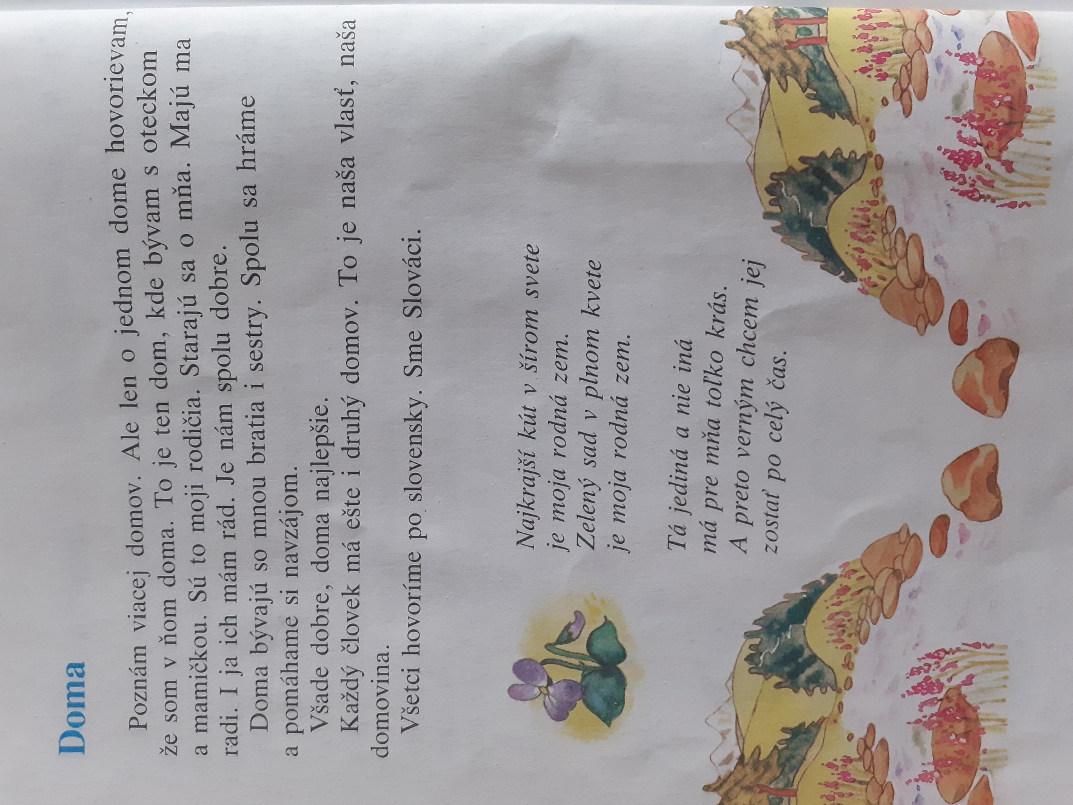
Ešte si prečítajte niečo o domove, a prečítajte si spolu básničku. Je to vlastne text slovenskej piesne.

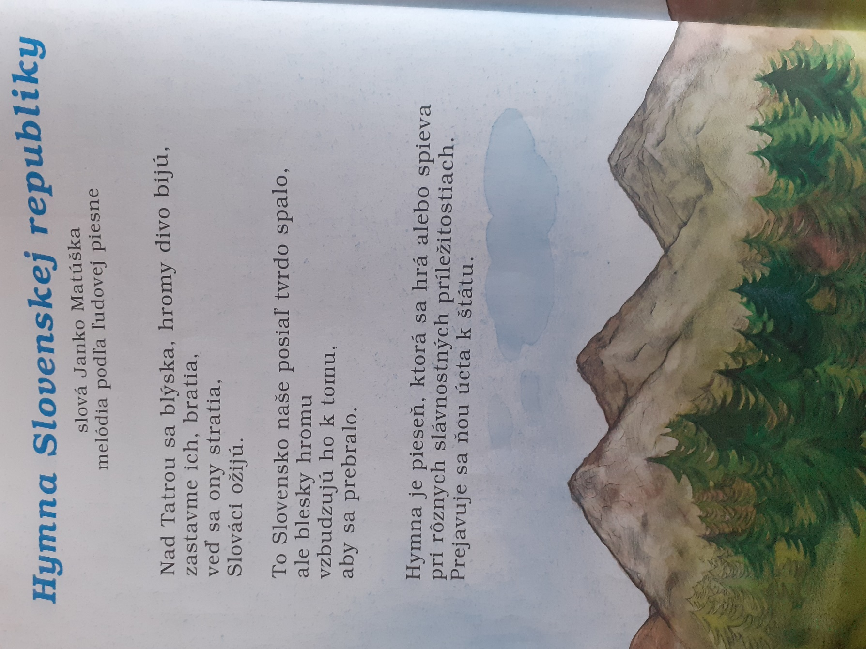

A samozrejme si nezabudnite zacvičiť.
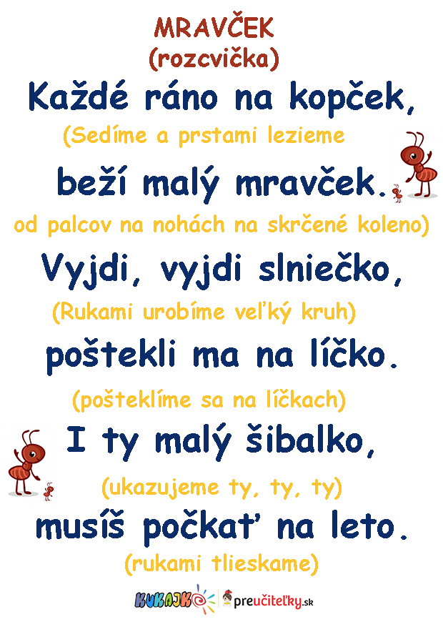

ROZPRÁVKOVÁ TRNAVA

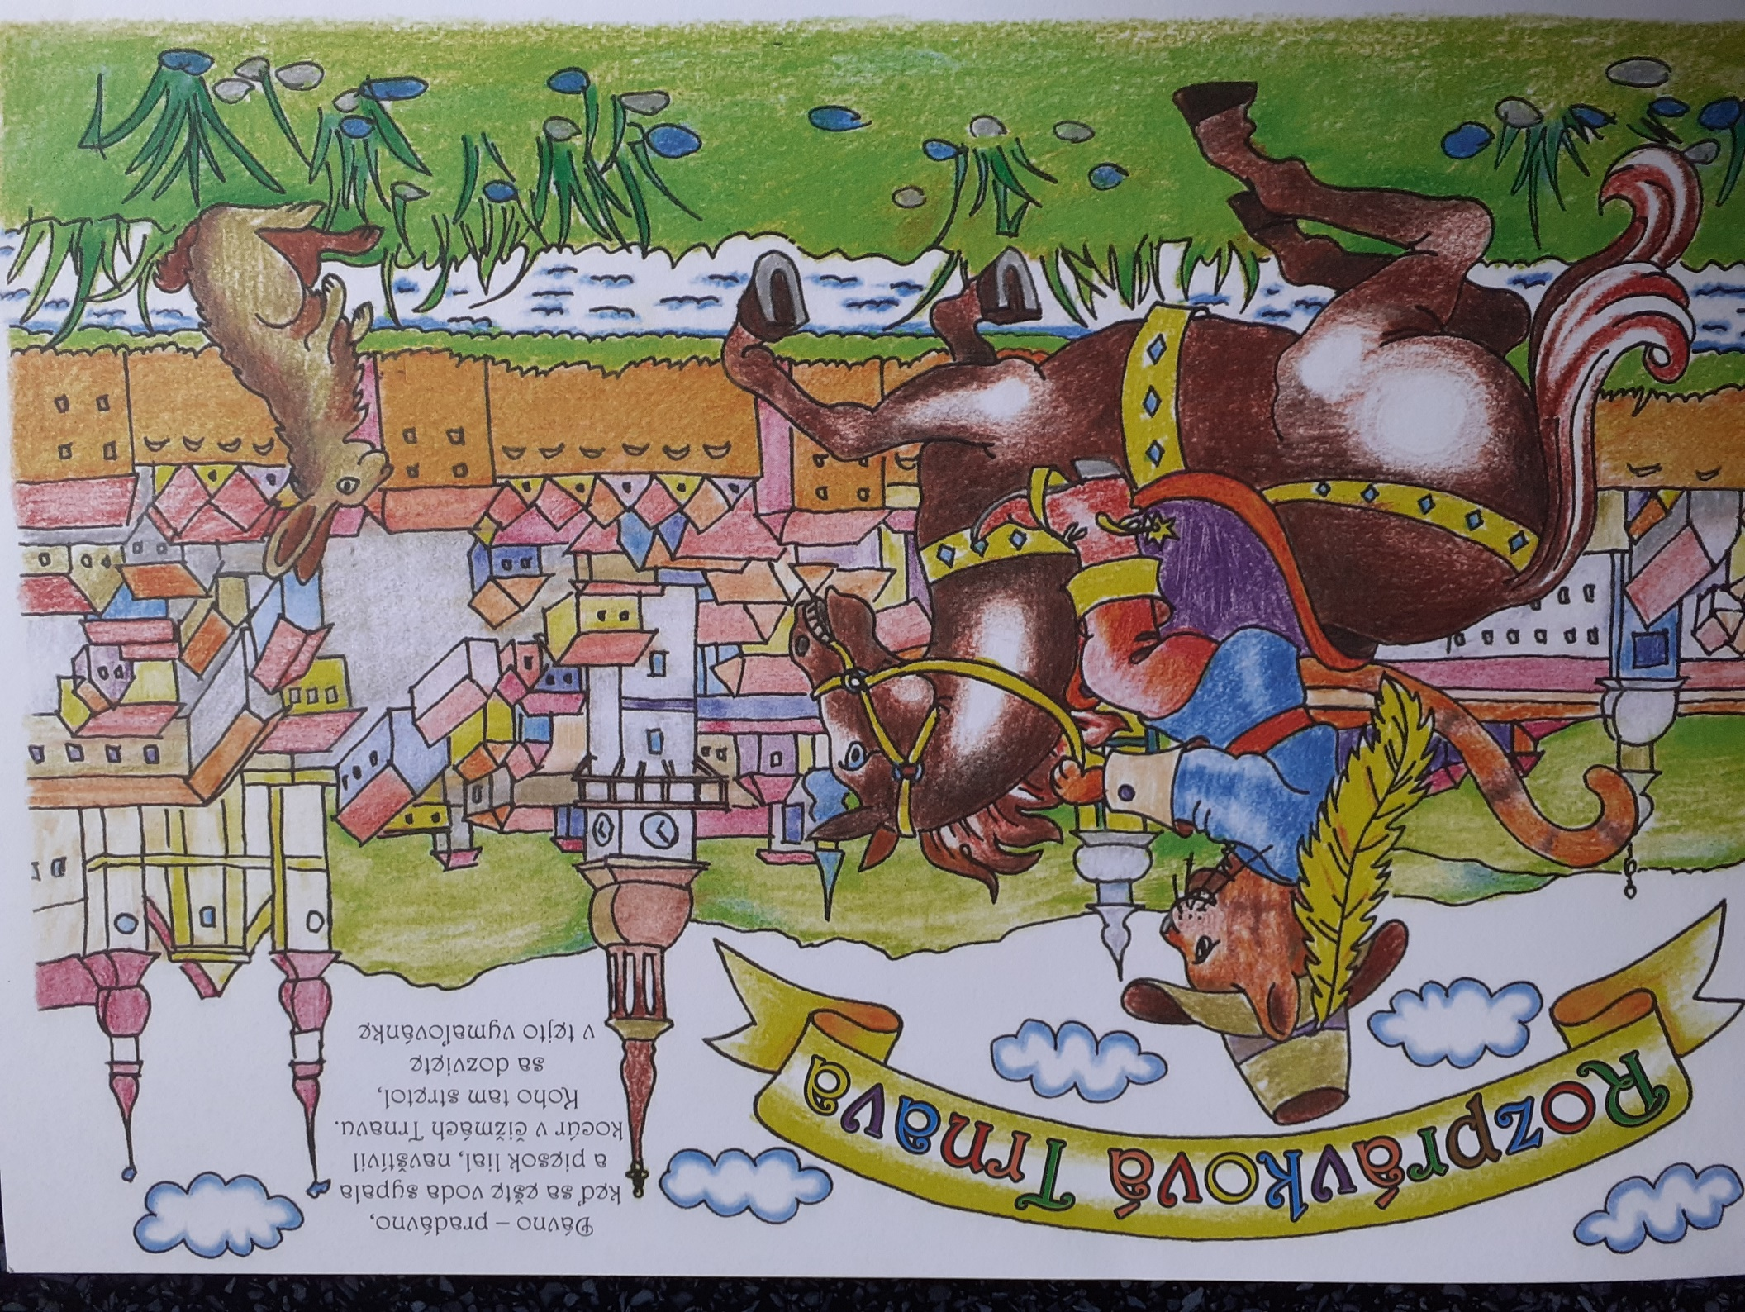

Teraz sa trošku zabavte s Rozprávkovou Trnavou.

Prezerajte si s rodičmi obrázky a skúste uhádnuť, aká Trnavská pamätná stavba(napr. Mestská veža)je tam znázornená. Určite aspoň niektorú spoznáte.

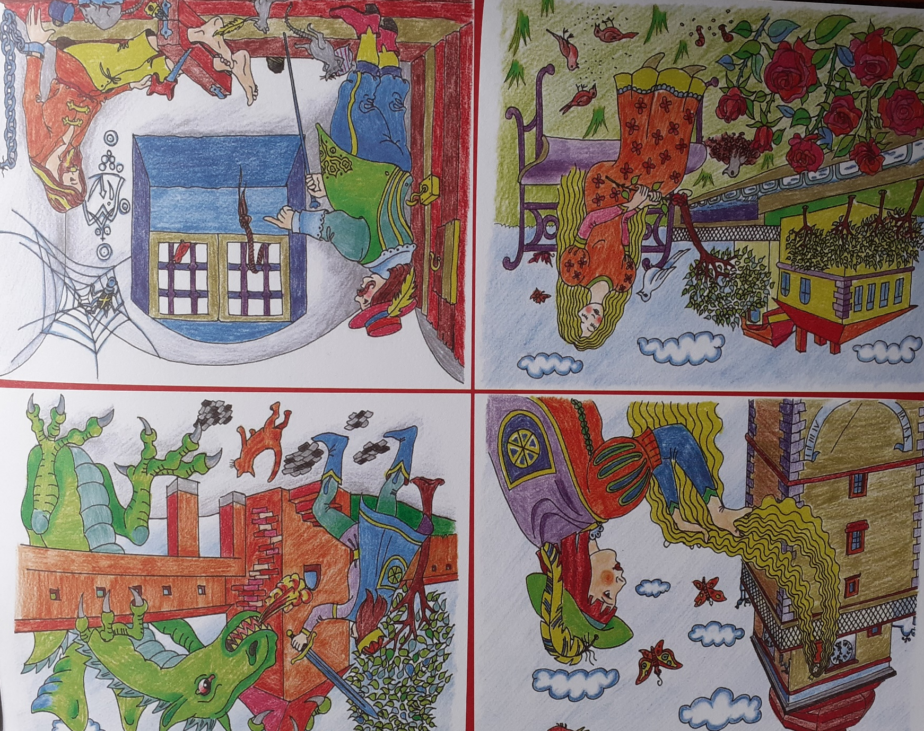

Pri každej pamiatke, či stavbe zachovanej z dávnych čias sú zobrazené rozprávkové príbehy. Tak sa s nimi trošku zabavte.

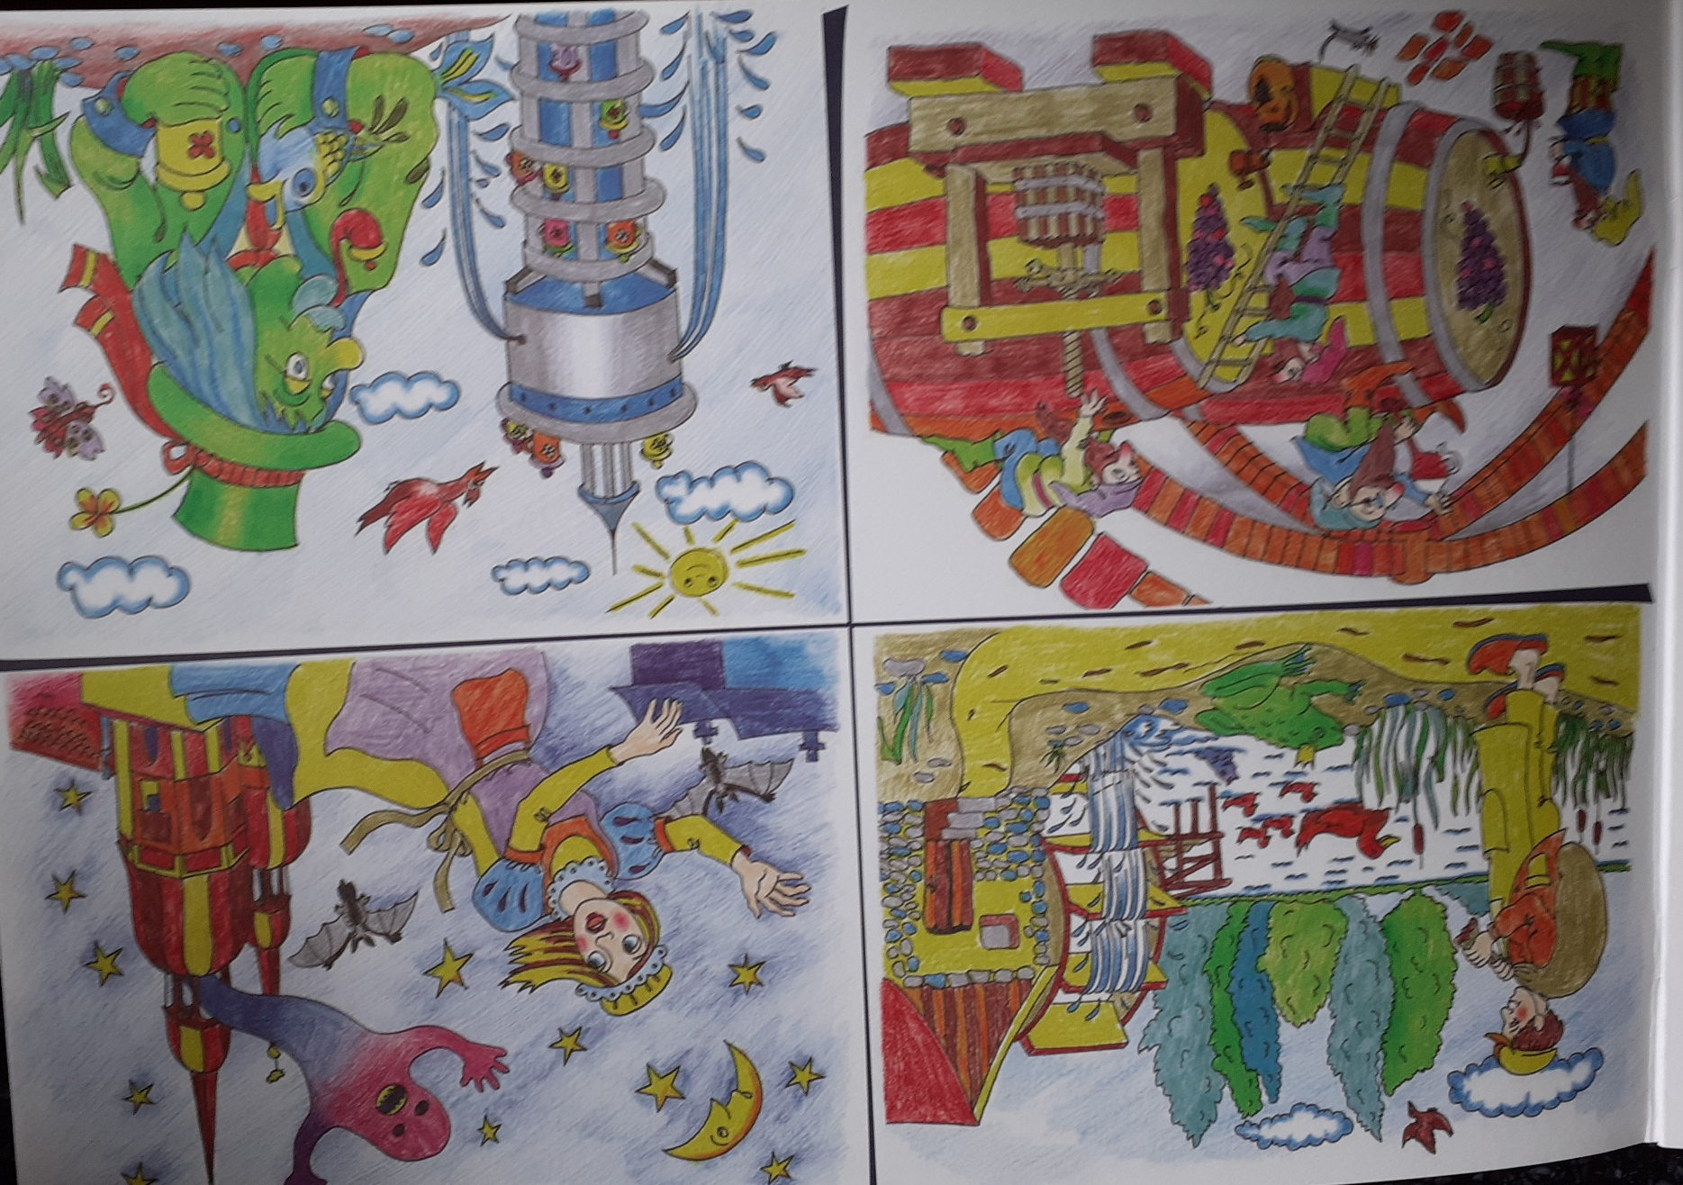
Ak máte možnosť vytlačiť si omaľovánky, tak si môžu deti vyfarbovať. Posielam ich viac, každá sa viaže k Trnave s rozprávkovým príbehom. Sú naozaj veľmi zaujímavé, tak si ich aspoň prezrite a porozprávajte sa o príbehoch , ktoré sú tam znázornené...
Hneď na prvej je strašivec vežový z veže Hrubého kostola.
Alebo vodník Lapajduško z Vodárne.
Tiež škriatkovia v stredovekej vínnej pivnici.
Ďalej napríklad Zlatovláska z Mestkej veže a princ Zlatomil...
Tak prezerajte a bavte sa....

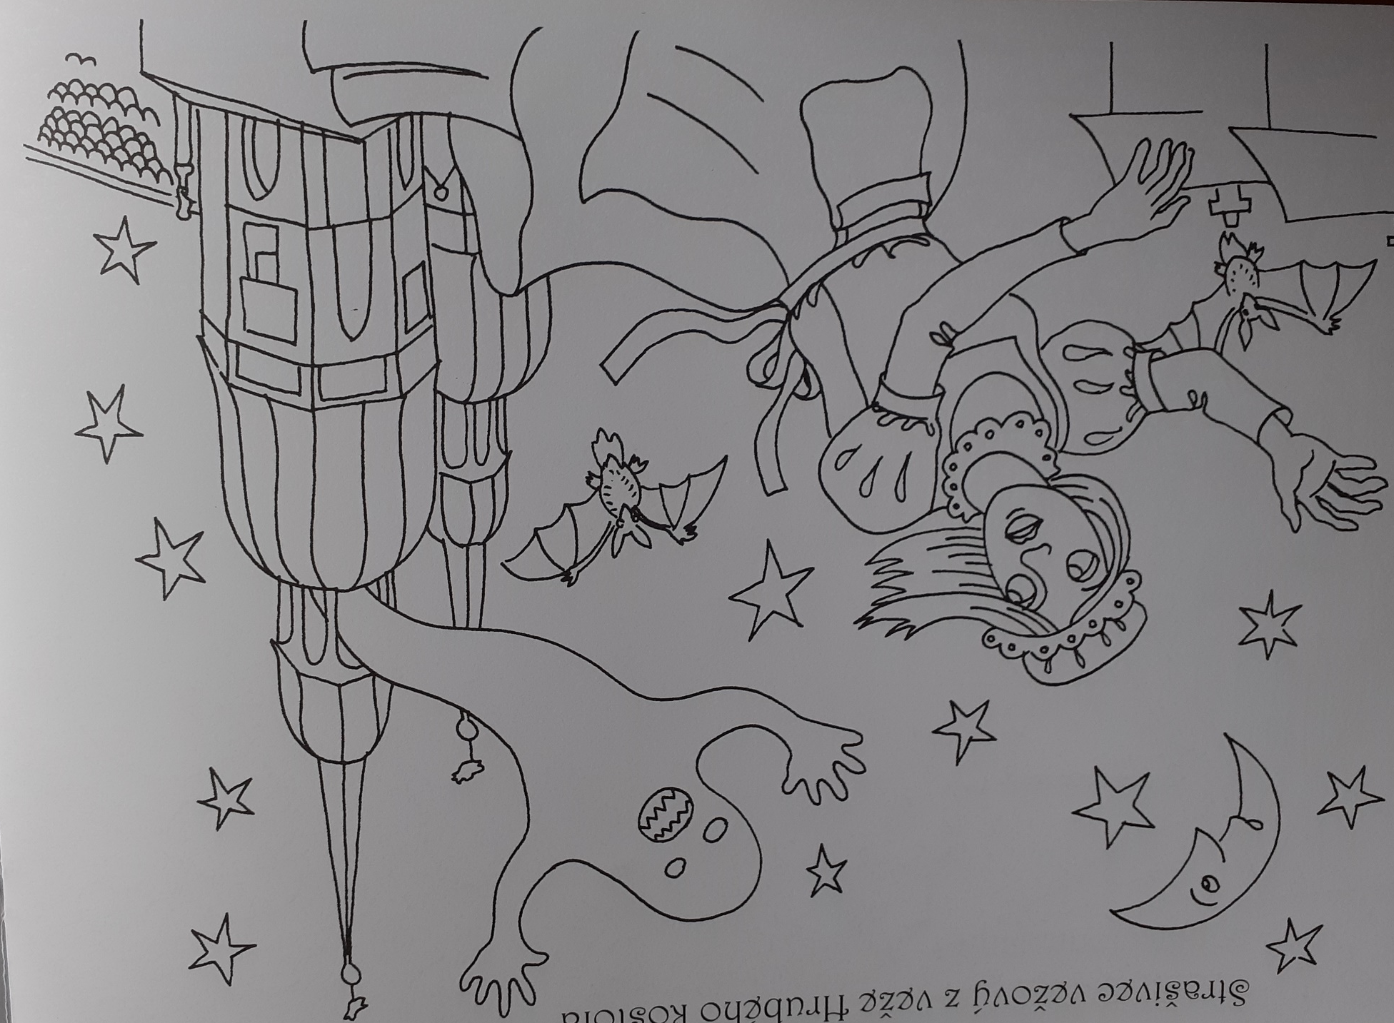
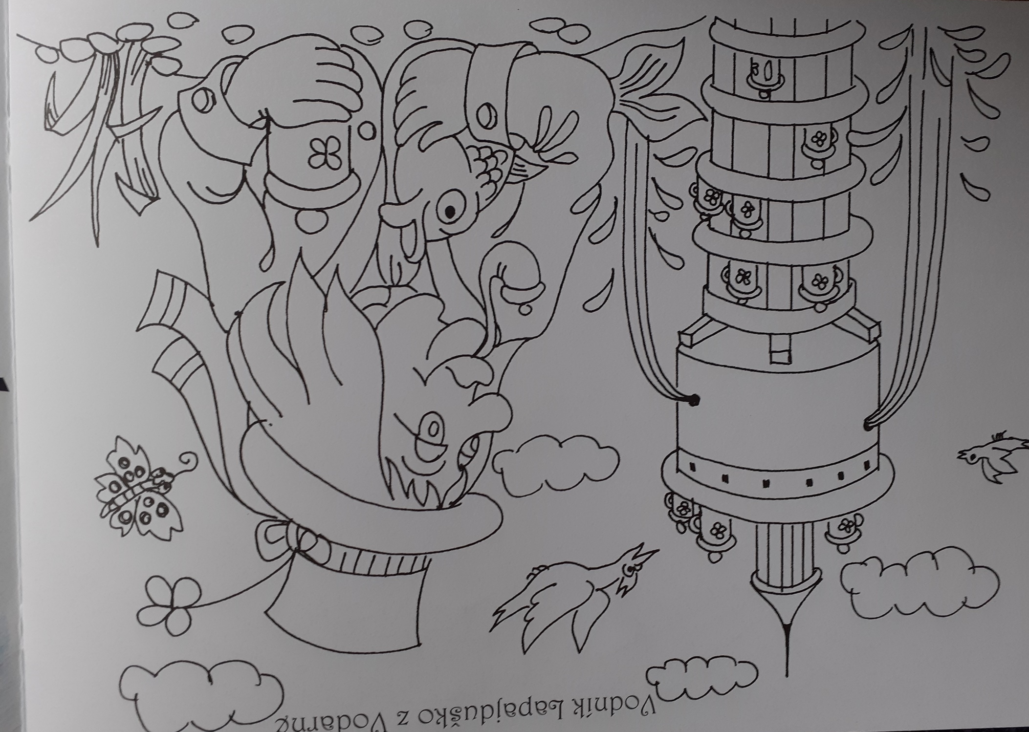

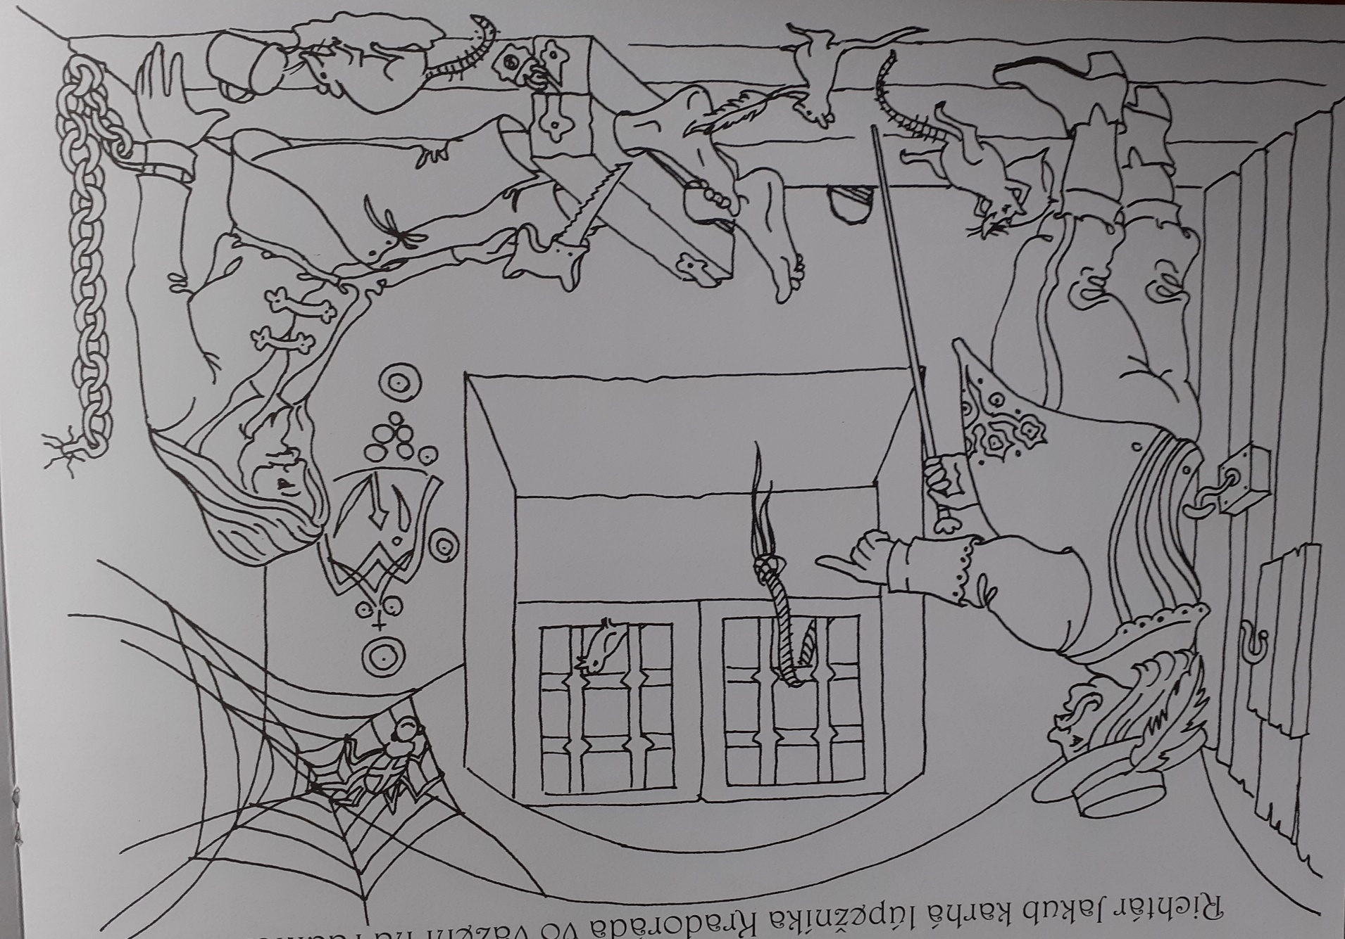
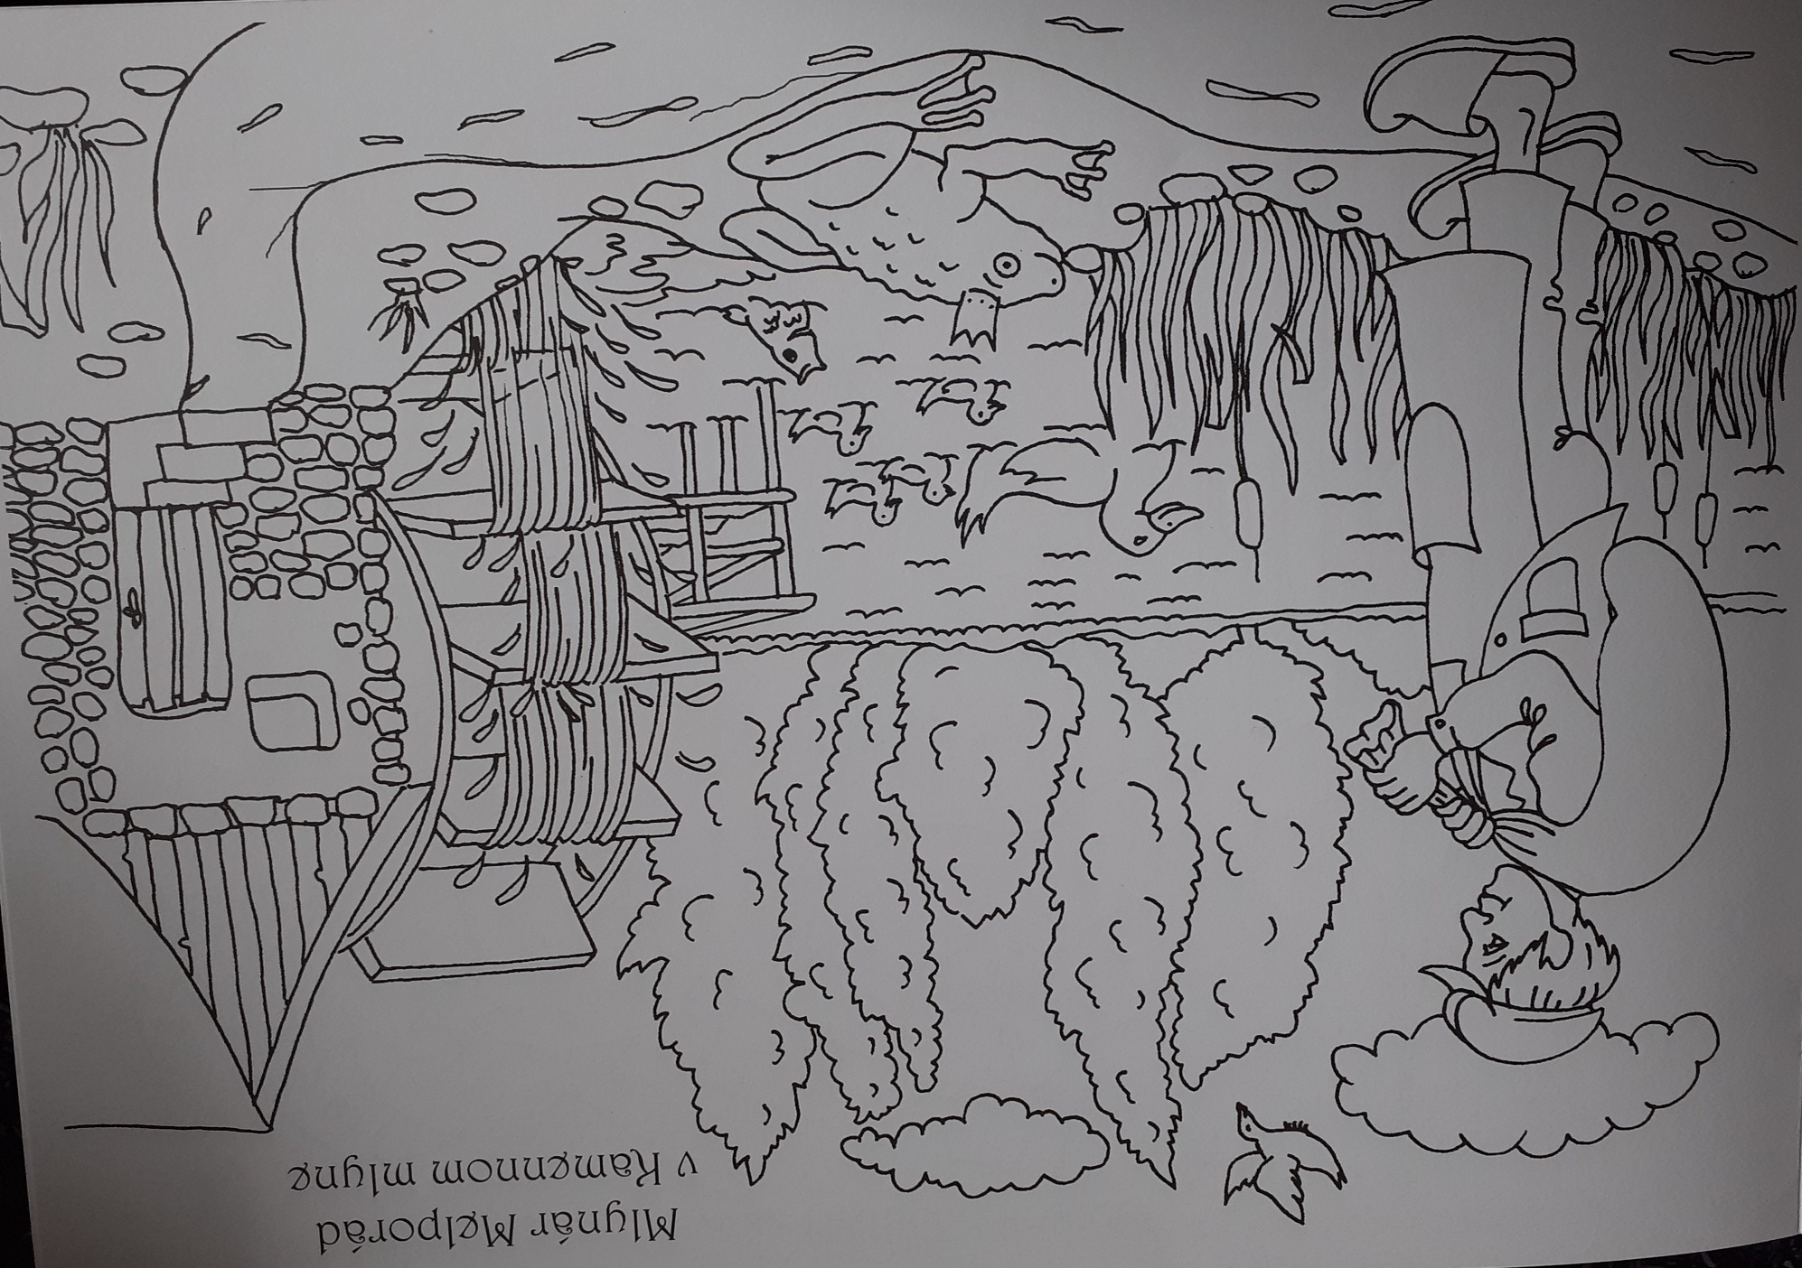
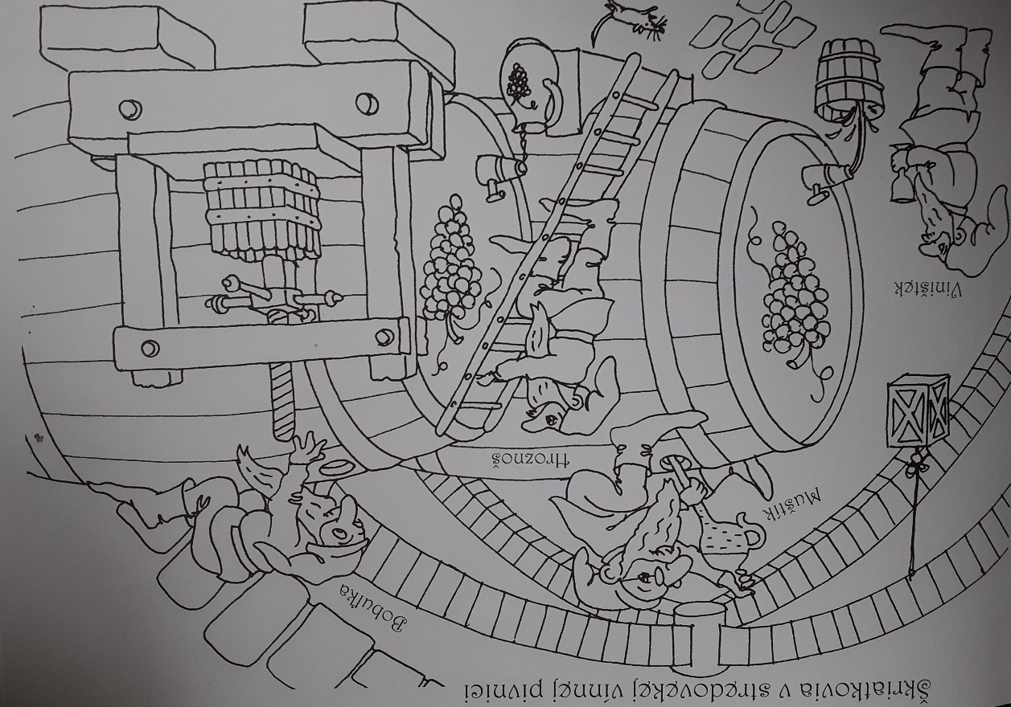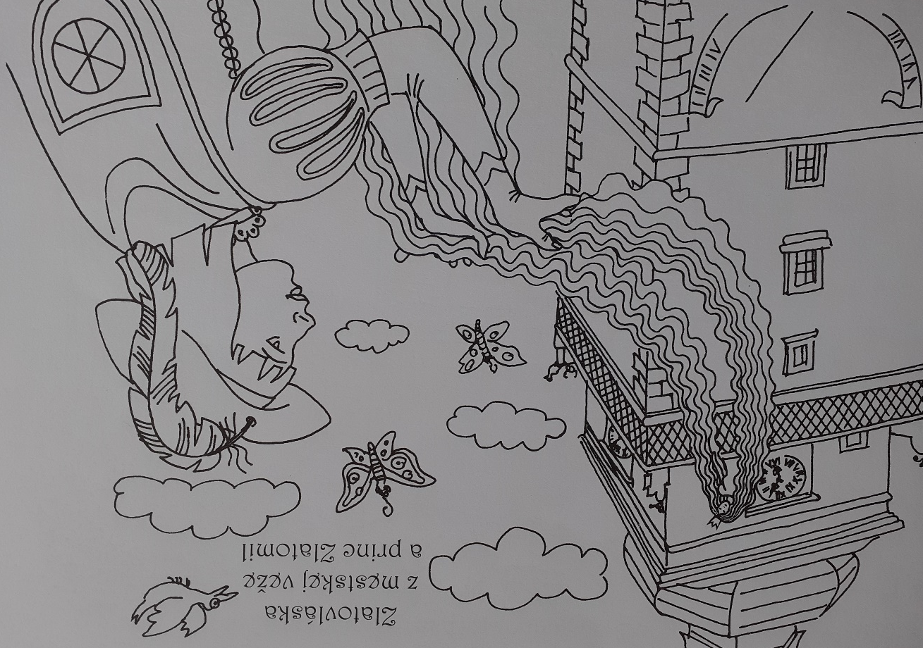
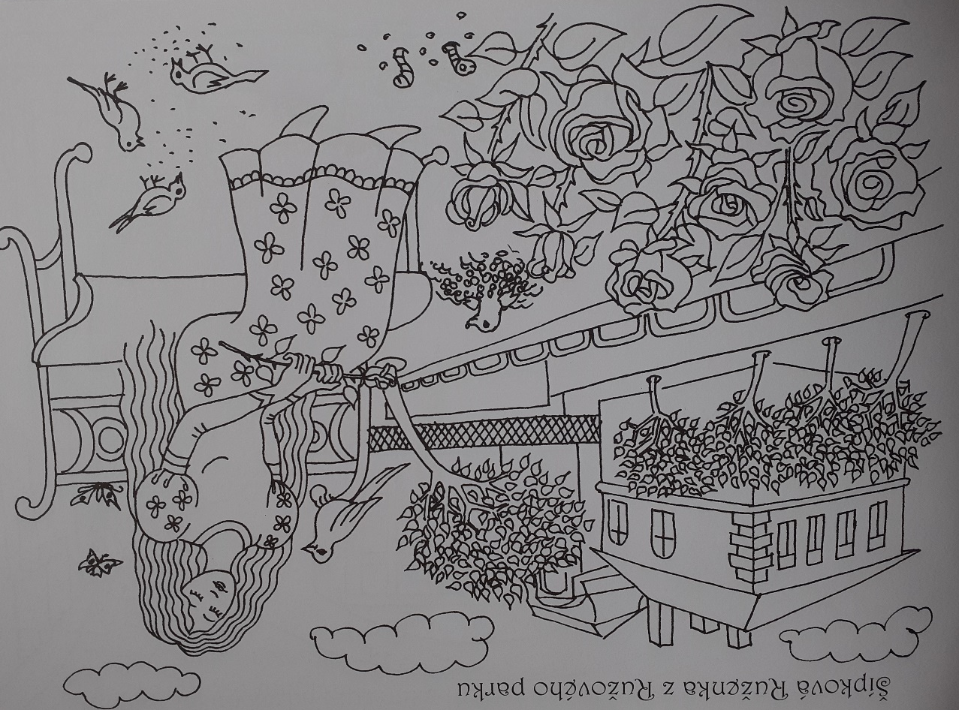
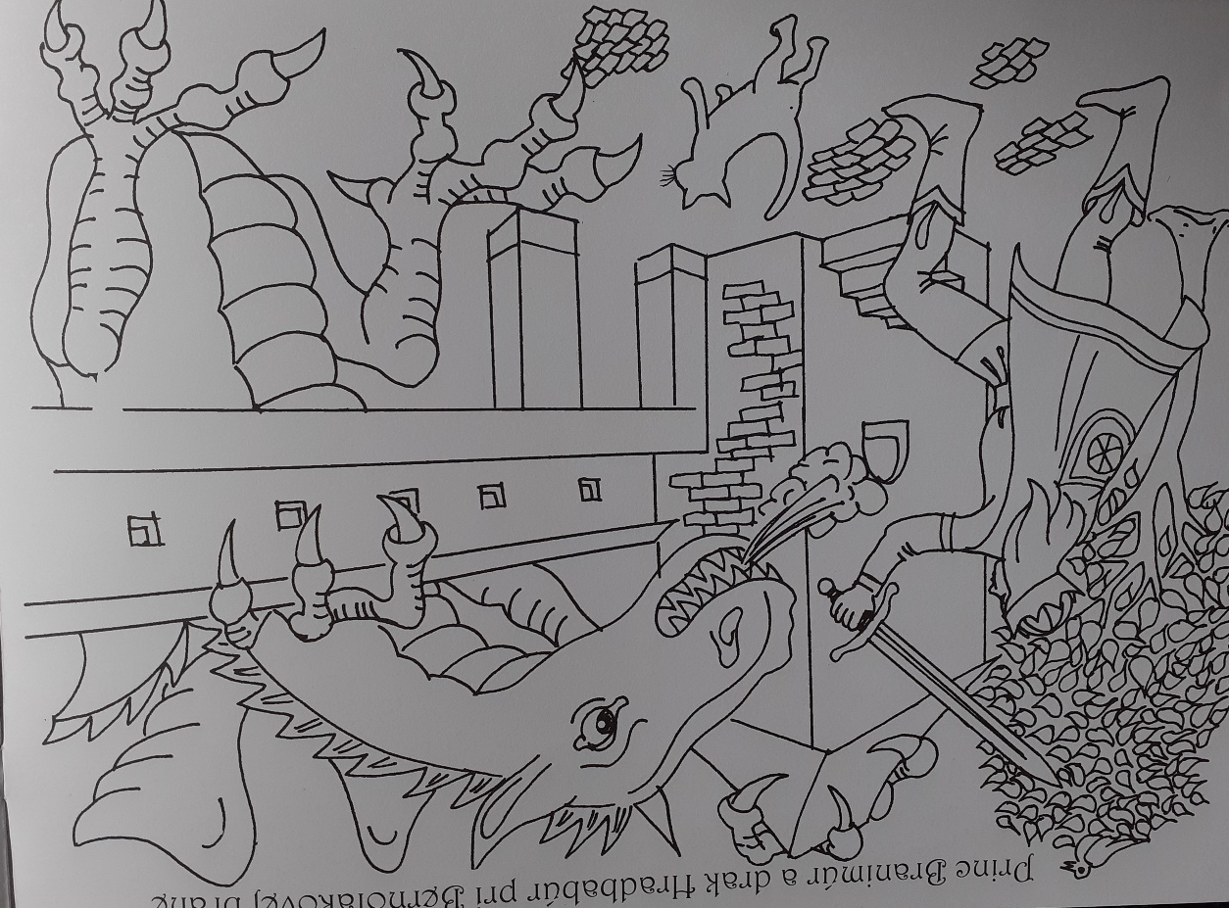
Niečo z výtvarnej výchovy.
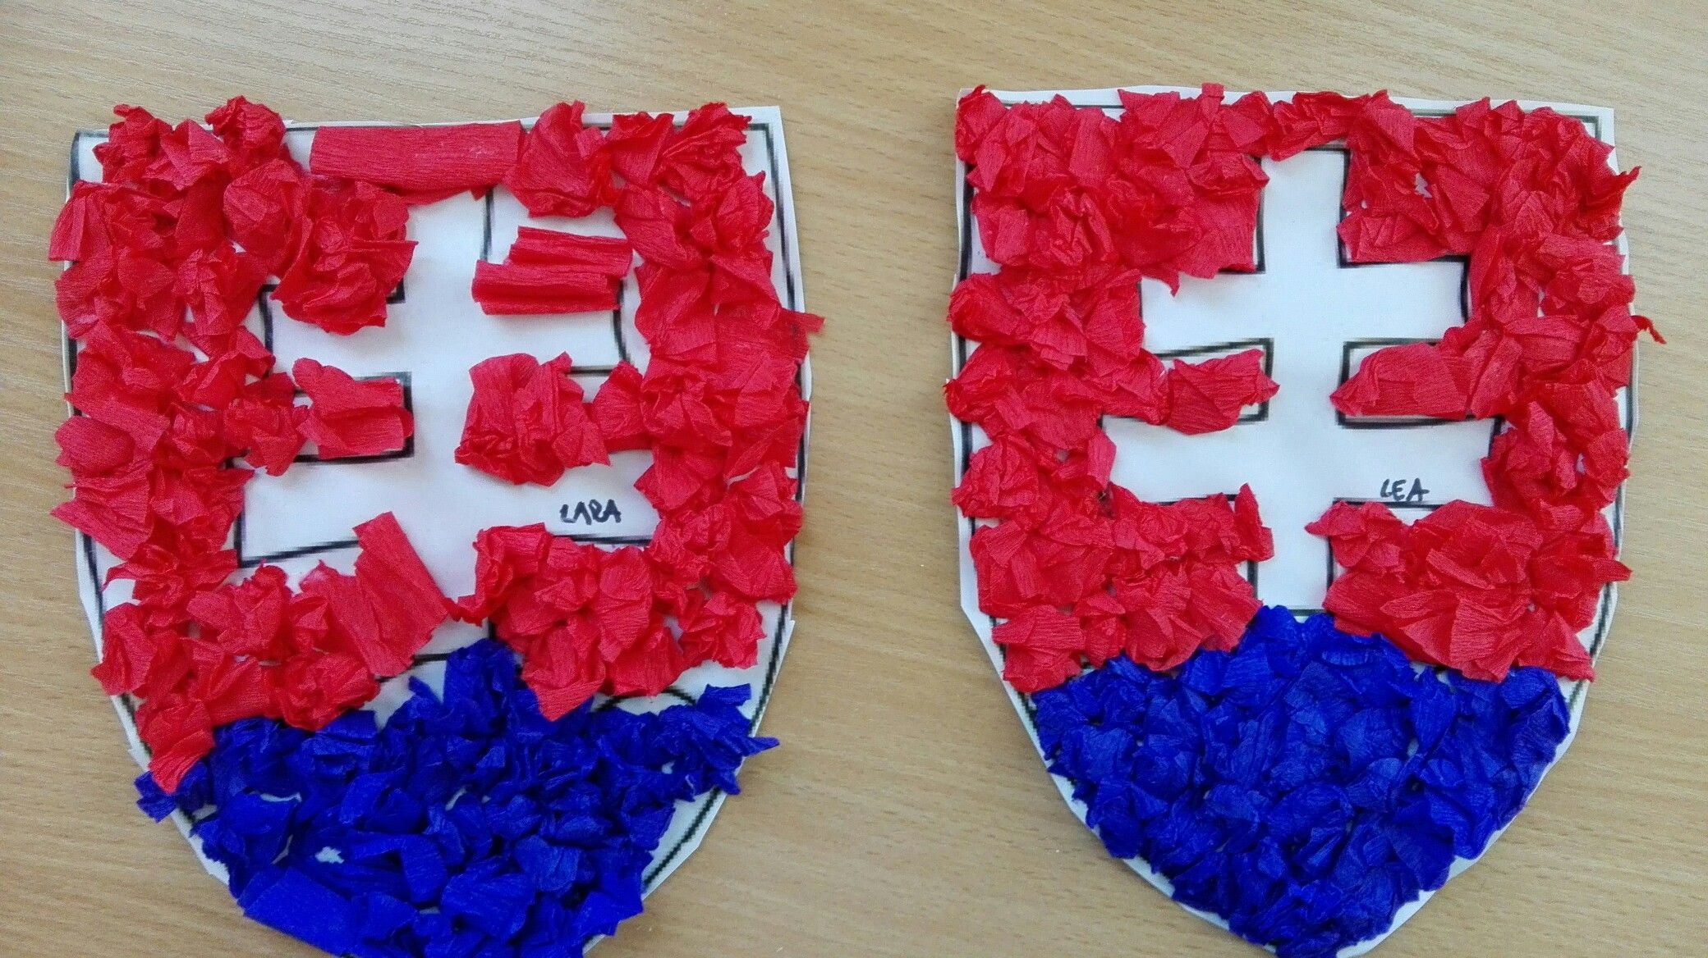
Nakreslite štátny znak ,deti nech si natrhajú mäkký papier, najlepšie krepový a nalepujú.
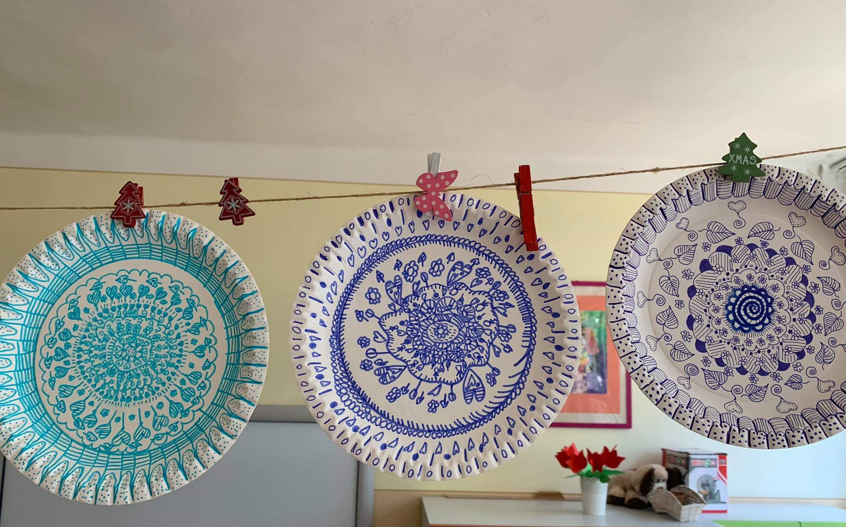
Alebo sa zahrajte na slovenských umelcov a skúste si vlastnoručne vyzdobiť takýto tanier. Stačí vám plastový tanierik a modrá fixka a môžete tvoriť.
Tieto tanieriky vyrábali väčšie detičky, ale môžete sa inšpirovať. Kreslite guľôčky, čiarky, srdiečka, kvietky, vlnky a uvidíte aké krásne diela vytvoríte.

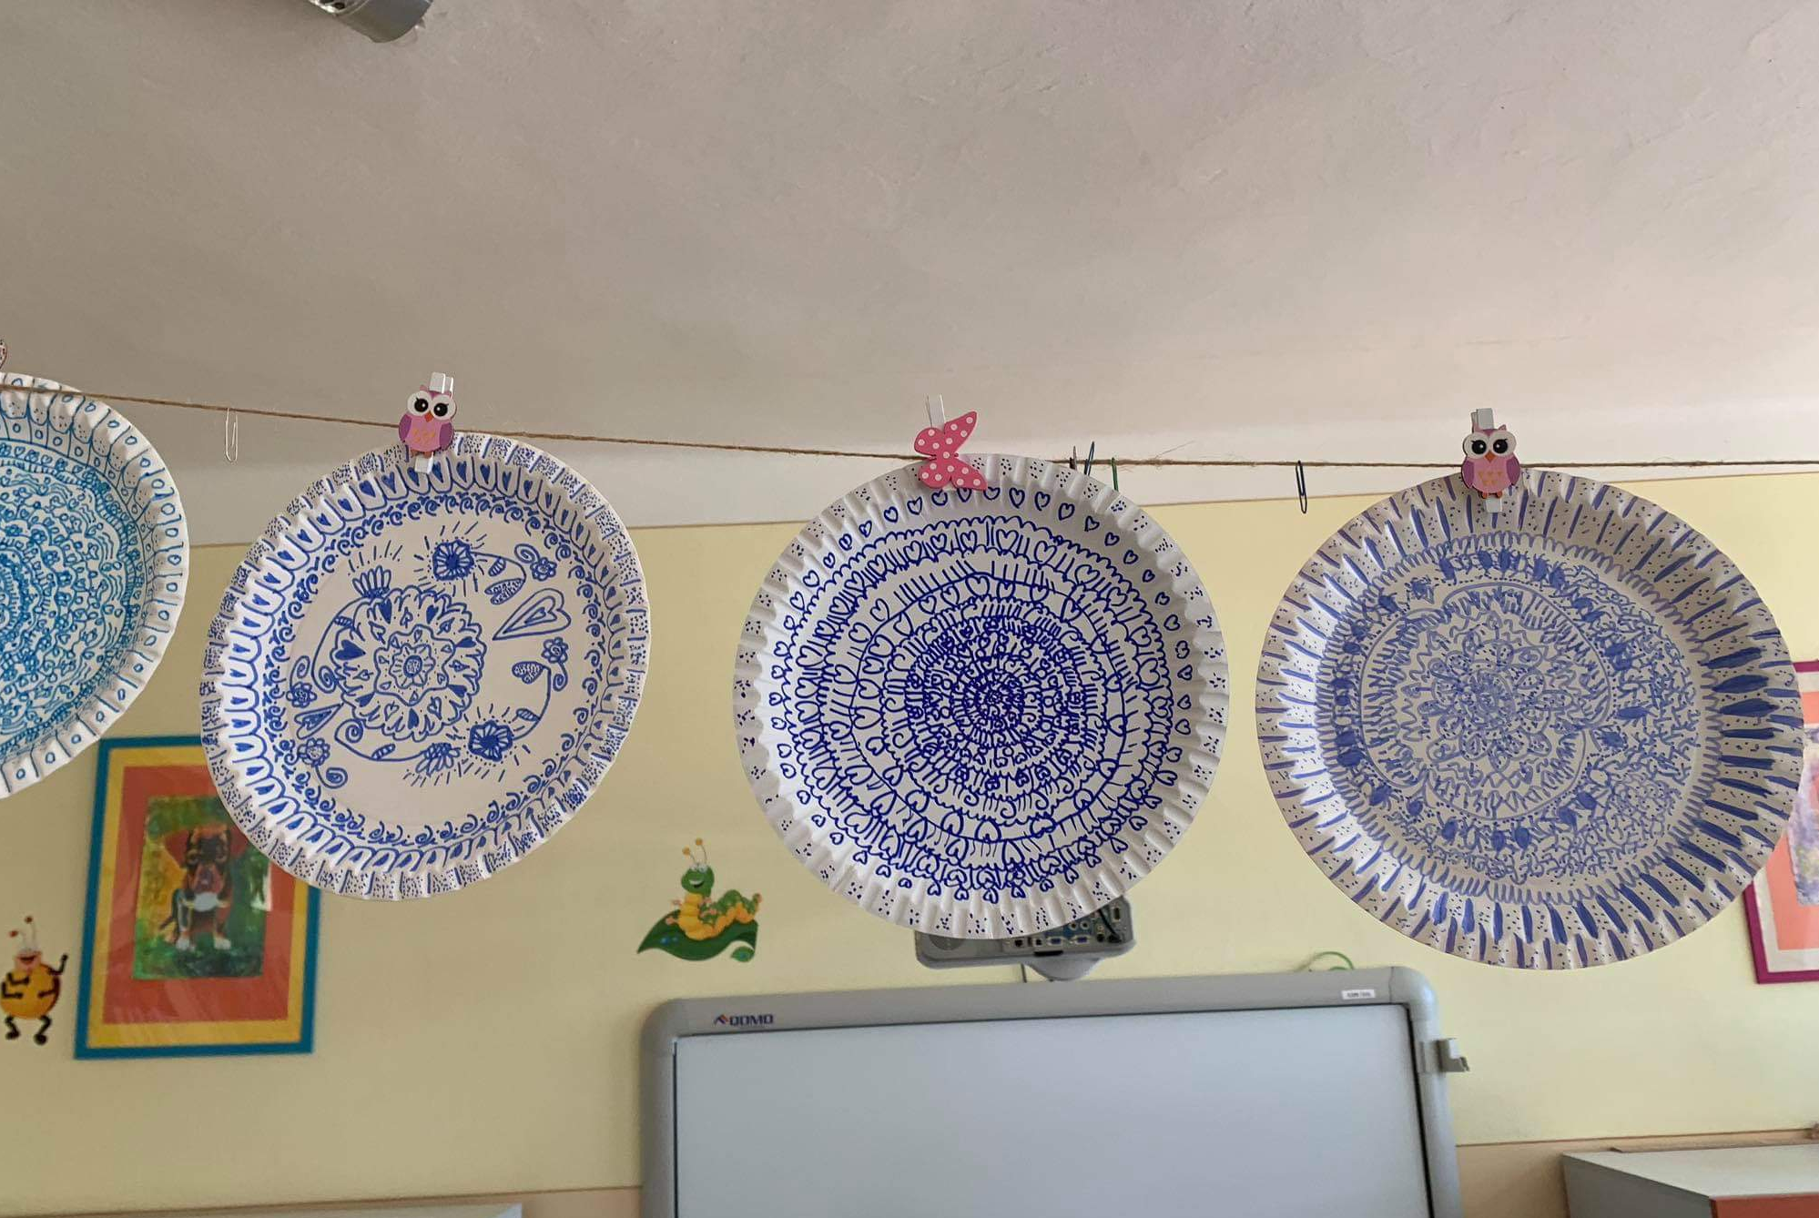
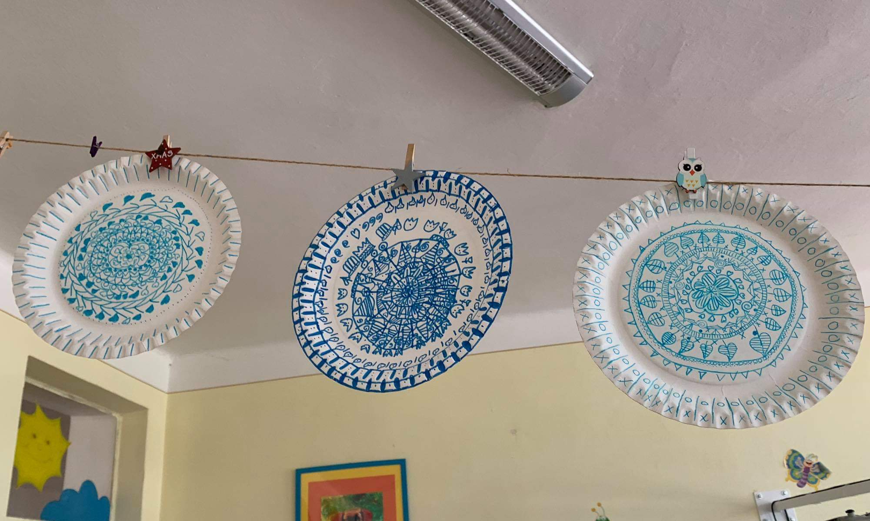

A na záver niečo z hudobnej výchovy.

Po nábreží koník beží

. Po nábreží koník beží, koník vraný,
skadiaľže si, šuhajíček, maľovaný?
[:Skadiaľ som, stadiaľ som,
slovenského rodu som, duša moja.:]
2. Z tej jedličky dve hrdličky na tú lúčku.
Ja som Slovák, ty Slovenka, daj mi rúčku.
[:Rúčku ti podávam,
tebe verná ostávam, duša moja.:]
3. Pod lipkou, nad lipkou iskierečka,
skadeže si moja milá frajerečka.
[:Skadiaľ som, stadiaľ som,
slovenského rodu som, duša moja.:]
4. Povedz že mi, duša moja, čia ty budeš,
povedz že mi, duša moja, čia ty budeš?
[:Už som povedala,
že ja budem len tvoja, duša moja.:]
Prikladám prílohu, hudbu k piesni(flauta) .
Aj pieseň za sprievodu flauty s detským spevom.

